ĐẠI HỌC TRÀ VINH
KHOA CÔNG NGHỆ THÔNG TIN



ĐỒ ÁN (KHÓA LUẬN) TỐT NGHIỆP

Phát triển ứng dụng di động hỗ trợ đặt lịch khám bệnh tích hợp tư vấn chuyên khoa

Giảng viên hướng dẫn : TS. THẠCH KỌNG SAOANE
Sinh viên thực hiện: MAI HỒNG LỢI
Mã số sinh viên: 110122106
Lớp: DA22TTD
Khoá: 2022 - 2026

Vĩnh Long, tháng 7 năm 2026

ĐẠI HỌC TRÀ VINH
KHOA CÔNG NGHỆ THÔNG TIN

ĐỒ ÁN (KHÓA LUẬN) TỐT NGHIỆP

Phát triển ứng dụng di động hỗ trợ đặt lịch khám bệnh tích hợp tư vấn chuyên khoa

Giảng viên hướng dẫn : TS. THẠCH KỌNG SAOANE
Sinh viên thực hiện: MAI HỒNG LỢI
Mã số sinh viên: 110122106
Lớp: DA22TTD
Khoá: 2022 - 2026

Vĩnh Long, tháng 7 năm 2026

MỤC LỤC

CHƯƠNG 1: GIỚI THIỆU ĐỀ TÀI 1
1.1. Lý do chọn đề tài 1
1.1.1. Bối cảnh và thực trạng 2
1.1.2. Các giải pháp hiện có 3
1.1.3. Nhu cầu thực tế 3
1.2. Mục tiêu của đề tài 4
1.2.1. Mục tiêu chung 4
1.2.2. Mục tiêu cụ thể 4
1.3. Phạm vi thực hiện 4
1.3.1. Phạm vi chức năng 4
1.3.2. Phạm vi giới hạn 5
1.3.3. Phạm vi nền tảng 5
1.4. Ý nghĩa của đề tài 5
1.4.1. Ý nghĩa khoa học 6
1.4.2. Ý nghĩa thực tiễn 6
1.4.3. Ý nghĩa xã hội 6
CHƯƠNG 2: CƠ SỞ LÝ THUYẾT VÀ CÔNG NGHỆ SỬ DỤNG 7
2.1. Cơ sở lý thuyết 7
2.1.1. Ứng dụng di động trong lĩnh vực y tế 7
2.1.2. Ứng dụng đặt lịch khám bệnh trực tuyến 7
2.1.3. Ứng dụng tư vấn chuyên khoa 8
2.1.4. Kiến trúc Client – Server 8
2.1.5. Cơ sở dữ liệu thời gian thực 9
2.2. Công nghệ sử dụng 9
2.3. Phương pháp xây dựng hệ thống 14
2.3.1. Phương pháp khảo sát và phân tích yêu cầu 14
2.3.2. Phương pháp thiết kế hệ thống 15
2.3.3. Phương pháp kiểm thử 15
CHƯƠNG 3: PHÂN TÍCH VÀ THIẾT KẾ HỆ THỐNG 16
3.1. Khảo sát yêu cầu thực tế 16
3.1.1. Yêu cầu chức năng 17
3.1.2. Yêu cầu phi chức năng 18
3.2. Phân tích hệ thống 19
3.2.1. Mô tả chức năng của người dùng (Bệnh nhân) 19
3.2.2. Mô tả chức năng của bác sĩ 20
3.3. Thiết kế cơ sở dữ liệu 20
3.3.1. Sơ đồ ERD của hệ thống 20
3.3.2. Mô tả bảng Người dùng 22
3.3.3. Mô tả bảng Bác sĩ 23
3.3.4. Mô tả bảng Lịch hẹn khám 23
3.3.5. Mô tả bảng Tin nhắn 24
3.3.6. Mô tả bảng Thông báo 24
3.3.7. Mô tả bảng Chuyên khoa 24
3.3.8. Mô tả bảng Phân tích triệu chứng 25
3.4. Biểu đồ Use Case 25
3.4.1. Use Case người dùng 25
3.4.2. Use Case bác sĩ 26
3.4.3. Use Case lịch khám 27
3.4.4. Use Case tư vấn chuyên khoa 28
3.5. Biểu đồ luồng dữ liệu (DFD) 29
3.5.1. DFD mức ngữ cảnh 29
3.5.2. DFD mức 0 30
3.5.3. DFD mức 1 chức năng đặt lịch khám 31
3.5.4. DFD mức 1 chức năng tư vấn chuyên khoa 31
3.6. Thiết kế thuật toán hệ thống 32
3.6.1. Thiết kế thuật toán đặt lịch khám 32
3.6.2. Thiết kế thuật toán tư vấn chuyên khoa 34
3.6.3. Lưu đồ thuật toán nhắn tin tư vấn 47
3.6.4. Lưu đồ thuật toán phân tích AI có câu hỏi bổ sung 48
CHƯƠNG 4 : XÂY DỰNG VÀ TRIỂN KHAI HỆ THỐNG 49
4.1 Mục tiêu thực nghiệm 49
4.2 Môi trường và công nghệ triển khai 49
4.2.1 Công cụ phát triển 49
4.2.2 Công nghệ sử dụng 50
4.2.3 Môi trường kiểm thử 50
4.3 Kết quả triển khai hệ thống 50
4.3.1 Nhóm chức năng dành cho người dùng 51
4.3.2. Nhóm chức năng dành cho bác sĩ 65
CHƯƠNG 5: KIỂM THỬ VÀ ĐÁNH GIÁ HỆ THỐNG 74
5.1 Mục tiêu kiểm thử 74
5.2 Môi trường kiểm thử 74
5.3 Kiểm thử chức năng hệ thống 75
5.3.1 Kiểm thử đăng nhập và đăng ký 75
5.3.2 Kiểm thử đặt lịch khám 75
5.3.3 Kiểm thử chức năng tư vấn chuyên khoa 75
5.3.4 Kiểm thử giao diện người dùng 76
5.4. Đánh giá độ ổn định của ứng dụng 77
5.5. Đánh giá tổng thể hệ thống 77
5.6. Hướng phát triển 78
CHƯƠNG 6: KẾT LUẬN VÀ HƯỚNG PHÁT TRIỂN 79
6.1 Kết luận 79
6.2. Kết quả đạt được 80
6.3. Hạn chế của đề tài 80
6.4. Hướng phát triển 81
LỜI MỞ ĐẦU

Trong thời đại công nghệ số hiện nay, công nghệ thông tin đang ngày càng đóng vai trò quan trọng trong nhiều lĩnh vực của đời sống, đặc biệt là trong lĩnh vực y tế. Việc ứng dụng công nghệ vào quản lý và hỗ trợ khám chữa bệnh không chỉ giúp nâng cao chất lượng dịch vụ y tế mà còn góp phần tiết kiệm thời gian, chi phí và nâng cao trải nghiệm cho người sử dụng.
Hiện nay, nhu cầu khám chữa bệnh của người dân ngày càng tăng cao. Tuy nhiên, quá trình đặt lịch khám bệnh tại nhiều cơ sở y tế vẫn còn gặp nhiều khó khăn như phải chờ đợi lâu, thực hiện thủ công hoặc thiếu thông tin về chuyên khoa và bác sĩ phù hợp. Bên cạnh đó, nhiều người dùng chưa thể xác định đúng chuyên khoa cần khám dựa trên các triệu chứng ban đầu, dẫn đến việc lựa chọn chưa phù hợp và ảnh hưởng đến hiệu quả khám chữa bệnh.
Xuất phát từ thực tế đó, đề tài “Phát triển ứng dụng di động hỗ trợ đặt lịch khám bệnh tích hợp tư vấn chuyên khoa” được thực hiện nhằm xây dựng một hệ thống hỗ trợ người dùng tìm kiếm thông tin y tế, đặt lịch khám bệnh trực tuyến và nhận gợi ý chuyên khoa phù hợp dựa trên triệu chứng. Ứng dụng hướng đến việc tối ưu hóa trải nghiệm người dùng, góp phần hỗ trợ quá trình chuyển đổi số trong lĩnh vực y tế và nâng cao khả năng tiếp cận dịch vụ chăm sóc sức khỏe cho cộng đồng.

LỜI CẢM ƠN

Em xin gửi lời cảm ơn chân thành đến Khoa Công nghệ Thông tin, Trường Kỹ thuật và Công nghệ, Đại học Trà Vinh đã tạo điều kiện thuận lợi để em có cơ hội học tập, nghiên cứu và thực hiện đề tài khóa luận tốt nghiệp.
Em xin bày tỏ lòng biết ơn sâu sắc đến quý Thầy cô trong Khoa Công nghệ Thông tin đã tận tình giảng dạy, truyền đạt những kiến thức quý báu cũng như hỗ trợ em trong suốt quá trình học tập và thực hiện đề tài. Những kiến thức và kinh nghiệm mà quý Thầy cô truyền đạt là nền tảng quan trọng giúp em hoàn thành khóa luận này.
Đặc biệt em xin chân thành cảm ơn thầy Thạch Kọng Saoane, người đã trực tiếp hướng dẫn, hỗ trợ và góp ý tận tình cho em trong suốt quá trình thực hiện đề tài “Phát triển ứng dụng di động hỗ trợ đặt lịch khám bệnh tích hợp tư vấn chuyên khoa”. Em vô cùng trân trọng sự tận tâm, thời gian và những kiến thức quý báu mà thầy đã dành cho em. Những ý kiến đóng góp và sự hướng dẫn của thầy đã giúp em hoàn thiện đề tài cũng như nâng cao kỹ năng chuyên môn của bản thân.
Trong quá trình thực hiện khóa luận, mặc dù em đã cố gắng hoàn thiện đề tài một cách tốt nhất, tuy nhiên do kiến thức và kinh nghiệm thực tế còn hạn chế nên khó tránh khỏi những thiếu sót. Em rất mong nhận được những ý kiến đóng góp quý báu từ quý Thầy cô để đề tài được hoàn thiện hơn. Cuối cùng, em xin kính chúc quý Thầy cô Khoa Công nghệ Thông tin luôn dồi dào sức khỏe, thành công trong công tác giảng dạy và nghiên cứu.

NHẬN XÉT

(Của cơ quan thực tập, nếu có)
…………………………………………………………………………………..
…………………………………………………………………………………..
…………………………………………………………………………………..
…………………………………………………………………………………..
…………………………………………………………………………………..
…………………………………………………………………………………..
…………………………………………………………………………………..
…………………………………………………………………………………..
…………………………………………………………………………………..
…………………………………………………………………………………..
…………………………………………………………………………………..

NHẬN XÉT
(Của giảng viên hướng dẫn trong đồ án, khoá luận của sinh viên)
……………………………………………………………………………………………………………………………………………………………………………………………………………………………………………………………………………………………………………………………………………………………………………………………………………………………………………………………………………………………

Giảng viên hướng dẫn
(ký và ghi rõ họ tên)

UBND TỈNH TRÀ VINH CỘNG HOÀ XÃ HỘI CHỦ NGHĨA VIỆT NAM
TRƯỜNG ĐẠI HỌC TRÀ VINH Độc lập – Tự do – Hạnh Phúc

BẢN NHẬN XÉT ĐỒ ÁN, KHÓA LUẬN TỐT NGHIỆP

(Của giảng viên hướng dẫn)

Họ và tên sinh viên: MSSV:
Ngành: Khóa:
Tên đề tài:

Họ và tên Giáo viên hướng dẫn:
Chức danh: Học vị:

NHẬN XÉT
- Nội dung đề tài:

- Ưu điểm:

- Khuyết điểm:

- Điểm mới đề tài:

- Giá trị thực trên đề tài:

7. Đề nghị sửa chữa bổ sung:

8. Đánh giá:

Trà Vinh, ngày tháng năm 20…
Giảng viên hướng dẫn
(Ký & ghi rõ họ tên)
NHẬN XÉT
(Của giảng viên chấm trong đồ án, khoá luận của sinh viên)
…………………………………………………………………………….
…………………………………………………………………………….
…………………………………………………………………………….
…………………………………………………………………………….
…………………………………………………………………………….
…………………………………………………………………………….
…………………………………………………………………………….
…………………………………………………………………………….
…………………………………………………………………………….
…………………………………………………………………………….
…………………………………………………………………………….
…………………………………………………………………………….

Giảng viên chấm
(ký và ghi rõ họ tên)

UBND TỈNH TRÀ VINH CỘNG HOÀ XÃ HỘI CHỦ NGHĨA VIỆT NAM
TRƯỜNG ĐẠI HỌC TRÀ VINH Độc lập - Tự do - Hạnh phúc

BẢN NHẬN XÉT ĐỒ ÁN, KHÓA LUẬN TỐT NGHIỆP

(Của cán bộ chấm đồ án, khóa luận)
Họ và tên người nhận xét:
Chức danh: Học vị:
Chuyên ngành:
Cơ quan công tác:
Tên sinh viên:
Tên đề tài đồ án, khóa luận tốt nghiệp:

I. Ý KIẾN NHẬN XÉT

1. Nội dung:

2. Điểm mới các kết quả của đồ án, khóa luận:

3. Ứng dụng thực tế:

II. CÁC VẤN ĐỀ CẦN LÀM RÕ
(Các câu hỏi của giáo viên phản biện)

III. KẾT LUẬN
(Ghi rõ đồng ý hay không đồng ý cho bảo vệ đồ án khóa luận tốt nghiệp)

……………, ngày …… tháng …… năm 20…
Người nhận xét
(Ký & ghi rõ họ tên)
DANH MỤC HÌNH

Hình 2.1 Mô hình Client Server 8
Hình 3. 1 Sơ đồ ERD hệ thống đặt lịch và tích hợp chuyên khoa 21
Hình 3. 2 Use Case người dùng 25
Hình 3. 3 Use Case bác sĩ 26
Hình 3. 4 Use Case lịch khám của bác sĩ và người dùng 27
Hình 3. 5 Use Case tư vấn chuyên khoa 28
Hình 3. 6 DFD mức ngữ cảnh 29
Hình 3. 7 DFD mức 0 30
Hình 3. 8 DFD mức 1 chức năng đặt lịch khám 31
Hình 3. 9 DFD mức 1 chức năng tư vấn chuyên khoa 31
Hình 3. 10 Lưu đồ thuật toán đặt lịch khám 33
Hình 3. 11 Lưu đồ thuật toán tư vấn chuyên khoa 34
Hình 3. 12 Mô hình phương pháp xây dự AI theo Expert system 36
Hình 3. 13 Lưu đồ thuật toán Rule-Based Pattern Matching 42
Hình 3. 14 Lưu đồ thuật toán tính điểm và xếp hạng chuyên khoa 44
Hình 3. 15 Lưu đồ thuật toán nhắn tin tư vấn 47
Hình 3. 16 Lưu đồ thuật toán phân tích AI câu hỏi bổ sung 48
Hình 4. 1 Trang đăng ký, đăng nhập và quên mật khẩu 51
Hình 4. 2 Giao diện danh sách bác sĩ 53
Hình 4. 3 Trang danh sách bác sĩ 54
Hình 4. 4 Trang thông tin bác sĩ 55
Hình 4. 5 Trang đặt lịch khám với bảy bước 58
Hình 4. 6 Trang danh sách lịch khám của người dùng 60
Hình 4. 7 Trang AI tư vấn chuyên khoa 61
Hình 4. 8 Trang chat người dùng với bác sĩ 63
Hình 4. 9 Trang cá nhân của người dùng 64
Hình 4. 10 Trang chủ của bác sĩ 66
Hình 4. 11 Trang lịch khám của bác sĩ 67
Hình 4. 12 Trang chi tiết lịch khám của bác sĩ 69
Hình 4. 13 Trang chat bác sĩ với người dùng 71
Hình 4. 14 Trang lịch làm việc của bác sĩ 72

DANH MỤC BẢNG

Bảng 3. 1 Mô tả chức năng của người dùng trong hệ thống 18
Bảng 3. 2 Mô tả chức năng của bác sĩ trong hệ thống 19
Bảng 3. 3 Bảng Người dùng (Users) 21
Bảng 3. 4 Bảng Bác sĩ (Doctors) 22
Bảng 3. 5 Bảng Lịch hẹn khám (Appointments) 22
Bảng 3. 6 Bảng Tin nhắn (Messages) 23
Bảng 3. 7 Bảng Thông báo (Notifications) 23
Bảng 3. 8 Bảng Chuyên khoa (Specialties) 23
Bảng 3. 9 Bảng Phân tích triệu chứng (Symptom Analysis) 24
Bảng 5. 1 Môi trường kiểm thử hệ thống 72
Bảng 5. 2. Kiểm thử chức năng đăng ký và đăng nhập 73
Bảng 5. 3. Kết quả kiểm thử đặt lịch khám 73
Bảng 5. 4. Kết quả kiểm thử tư vấn chuyên khoa 73

KÍ HIỆU CÁC CỤM TỪ VIẾT TẮT

AI : Trí tuệ nhân tạo
API: Giao diện lập trình ứng dụng
FCM: Dịch vụ nhắn tin đám mây của
ERD: Biểu đồ thực thể - liên kết
DFD: Biểu đồ luồng dữ liệu
IDE: Môi trường phát triển tích hợp
APK: Tệp cài đặt ứng dụng
UI: Giao diện người dùng
EAS: Dịch vụ xây dựng ứng dụng

CHƯƠNG 1: GIỚI THIỆU ĐỀ TÀI

1.1. Lý do chọn đề tài
Xuất phát từ những hạn chế của quy trình khám chữa bệnh truyền thống và nhu cầu ngày càng tăng về các giải pháp y tế số, đề tài “Phát triển ứng dụng di động hỗ trợ đặt lịch khám bệnh tích hợp tư vấn chuyên khoa” được lựa chọn nghiên cứu và triển khai. Đề tài hướng đến việc xây dựng một ứng dụng di động giúp kết nối người bệnh với bác sĩ và cơ sở y tế một cách thuận tiện, nhanh chóng và hiệu quả hơn.
Việc lựa chọn đề tài dựa trên các lý do sau:
- Giải quyết nhu cầu thực tiễn: ứng dụng hỗ trợ người dùng đặt lịch khám trực tuyến, giảm thời gian chờ đợi và hạn chế các thủ tục đăng ký thủ công. Đồng thời, chức năng gợi ý chuyên khoa dựa trên triệu chứng giúp người bệnh lựa chọn đúng chuyên khoa ngay từ đầu, nâng cao hiệu quả khám chữa bệnh.
- Ứng dụng công nghệ hiện đại: đề tài sử dụng các công nghệ phổ biến trong phát triển ứng dụng di động như React Native, Firebase và Expo nhằm xây dựng hệ thống có khả năng đồng bộ dữ liệu, gửi thông báo theo thời gian thực và hoạt động ổn định trên nhiều nền tảng.
- Tính khả thi và khả năng mở rộng: phạm vi nghiên cứu được xác định phù hợp với thời gian và điều kiện thực hiện. Việc sử dụng Firebase giúp giảm khối lượng xây dựng hệ thống phía máy chủ, đồng thời tạo điều kiện thuận lợi cho việc mở rộng các chức năng trong tương lai như tư vấn trực tuyến qua video, thanh toán điện tử hoặc tích hợp với hệ thống bệnh viện.
- Ý nghĩa xã hội: đề tài góp phần nâng cao khả năng tiếp cận dịch vụ y tế, hỗ trợ người dân chủ động hơn trong việc chăm sóc sức khỏe, đồng thời thúc đẩy quá trình chuyển đổi số trong lĩnh vực y tế tại Việt Nam.
Từ những lý do trên, việc nghiên cứu và phát triển ứng dụng hỗ trợ đặt lịch khám bệnh tích hợp tư vấn chuyên khoa là cần thiết, có tính ứng dụng thực tiễn cao và phù hợp với xu hướng phát triển của ngành y tế hiện nay.

1.1.1. Bối cảnh và thực trạng
Trong bối cảnh cuộc Cách mạng Công nghiệp 4.0, công nghệ thông tin đang đóng vai trò quan trọng trong quá trình chuyển đổi số của nhiều lĩnh vực, đặc biệt là y tế. Việc ứng dụng các công nghệ hiện đại như ứng dụng di động, điện toán đám mây và trí tuệ nhân tạo đã góp phần nâng cao chất lượng dịch vụ, tối ưu hóa quy trình quản lý và hỗ trợ chăm sóc sức khỏe hiệu quả hơn.
Tại Việt Nam, mặc dù chuyển đổi số trong lĩnh vực y tế đang được đẩy mạnh, hoạt động khám chữa bệnh vẫn còn tồn tại nhiều hạn chế. Người dân gặp khó khăn trong việc tìm kiếm và tiếp cận các thông tin chính xác về bác sĩ, bệnh viện và chuyên khoa phù hợp với nhu cầu điều trị. Điều này gây ảnh hưởng đến quá trình lựa chọn cơ sở y tế và làm giảm hiệu quả khám chữa bệnh. Bên cạnh đó, quy trình đăng ký khám bệnh tại nhiều cơ sở y tế vẫn mang tính thủ công, người bệnh phải gọi điện hoặc đến trực tiếp để đăng ký và chờ đợi làm thủ tục. Ngoài ra, nhiều người bệnh chưa có đủ kiến thức y khoa để xác định chuyên khoa phù hợp khi xuất hiện các triệu chứng ban đầu. Việc lựa chọn sai chuyên khoa dẫn đến mất thời gian chuyển khoa và ảnh hưởng đến hiệu quả điều trị.
Công tác quản lý thông tin sức khỏe hiện nay cũng còn thiếu tính đồng bộ. Dữ liệu khám chữa bệnh thường được lưu trữ phân tán tại các cơ sở y tế khác nhau hoặc dưới dạng hồ sơ giấy, gây khó khăn cho người bệnh trong việc theo dõi lịch sử khám bệnh cũng như hỗ trợ bác sĩ tra cứu thông tin phục vụ quá trình chẩn đoán và điều trị. Từ những thực trạng trên, việc xây dựng một ứng dụng di động hỗ trợ đặt lịch khám bệnh, quản lý thông tin sức khỏe và gợi ý chuyên khoa phù hợp là cần thiết, góp phần nâng cao chất lượng dịch vụ y tế và đáp ứng nhu cầu chăm sóc sức khỏe của người dân trong thời đại số.

1.1.2. Các giải pháp hiện có
Nhằm khắc phục những hạn chế của phương thức khám chữa bệnh truyền thống, nhiều ứng dụng đặt lịch khám bệnh trực tuyến và tư vấn sức khỏe từ xa đã được phát triển. Các giải pháp này góp phần nâng cao khả năng tiếp cận dịch vụ y tế, giúp người dùng thuận tiện hơn trong việc tìm kiếm thông tin và đăng ký khám bệnh. Tuy nhiên, qua quá trình khảo sát và phân tích, các hệ thống hiện nay vẫn còn một số hạn chế. Phần lớn các ứng dụng chỉ tập trung vào một chức năng riêng biệt như đặt lịch khám hoặc tư vấn sức khỏe trực tuyến, dẫn đến sự phân mảnh và thiếu tính liên kết giữa các dịch vụ. Điều này khiến người dùng phải sử dụng nhiều nền tảng khác nhau để đáp ứng đầy đủ nhu cầu khám chữa bệnh.
Bên cạnh đó, hầu hết các ứng dụng đều yêu cầu người dùng tự lựa chọn chuyên khoa hoặc bác sĩ phù hợp. Đối với những người không có kiến thức y khoa, việc xác định chuyên khoa cần khám thường gặp nhiều khó khăn. Các hệ thống hiện tại chưa hỗ trợ hiệu quả việc phân tích triệu chứng ban đầu để đưa ra gợi ý chuyên khoa phù hợp, làm giảm tính tiện lợi và hiệu quả trong quá trình sử dụng. Từ những hạn chế trên, cần có một giải pháp tích hợp nhiều chức năng trong cùng một ứng dụng, đồng thời hỗ trợ người dùng định hướng chuyên khoa dựa trên triệu chứng nhằm nâng cao trải nghiệm và hiệu quả khám chữa bệnh.

1.1.3. Nhu cầu thực tế
Từ những hạn chế của các phương thức khám chữa bệnh truyền thống cũng như các giải pháp y tế số hiện nay, có thể thấy nhu cầu xây dựng một ứng dụng hỗ trợ đặt lịch khám bệnh thông minh là rất cần thiết. Trong bối cảnh điện thoại thông minh được sử dụng phổ biến, người dùng ngày càng mong muốn có một nền tảng tập trung giúp tiếp cận dịch vụ y tế nhanh chóng, thuận tiện và hiệu quả hơn. Ứng dụng cần cho phép người dùng chủ động lựa chọn bác sĩ, ngày khám và khung giờ phù hợp với lịch trình cá nhân, từ đó tiết kiệm thời gian và nâng cao trải nghiệm sử dụng dịch vụ y tế.
Bên cạnh đó, nhiều người gặp khó khăn trong việc xác định chuyên khoa phù hợp với tình trạng sức khỏe của mình. Do đó, ứng dụng cần hỗ trợ tiếp nhận và phân tích các triệu chứng ban đầu để đưa ra gợi ý chuyên khoa phù hợp. Chức năng này giúp người dùng định hướng đúng ngay từ đầu, giảm tình trạng đăng ký sai chuyên khoa và nâng cao hiệu quả khám chữa bệnh. Những nhu cầu trên là cơ sở quan trọng cho việc nghiên cứu và phát triển một ứng dụng di động hỗ trợ đặt lịch khám bệnh tích hợp tư vấn chuyên khoa, đáp ứng xu hướng chuyển đổi số trong lĩnh vực y tế hiện nay.

1.2. Mục tiêu của đề tài

1.2.1. Mục tiêu chung
Xây dựng một ứng dụng di động hỗ trợ đặt lịch khám bệnh và tư vấn chuyên khoa, giúp người dùng tiếp cận dịch vụ y tế thuận tiện hơn thông qua các chức năng quản lý thông tin cá nhân, gợi ý chuyên khoa dựa trên triệu chứng, đặt lịch khám trực tuyến và trao đổi thông tin với bác sĩ trên nền tảng số.

1.2.2. Mục tiêu cụ thể
Để đạt được mục tiêu chung của đề tài tập trung thực hiện các mục tiêu sau:
- Xây dựng hệ thống quản lý tài khoản người dùng.
- Phát triển chức năng tìm kiếm bác sĩ, bệnh viện và chuyên khoa.
- Xây dựng chức năng gợi ý chuyên khoa dựa trên triệu chứng.
- Phát triển chức năng đặt lịch khám trực tuyến.
- Xây dựng chức năng quản lý lịch khám.
- Tích hợp chức năng tư vấn trực tuyến.
- Xây dựng cơ sở dữ liệu quản lý thông tin hệ thống.

1.3. Phạm vi thực hiện

1.3.1. Phạm vi chức năng
Trong phạm vi nghiên cứu và thực hiện hệ thống tập trung phát triển các chức năng tương đối đầy đủ gồm:
- Quản lý tài khoản người dùng.
- Tra cứu thông tin bác sĩ, bệnh viện và chuyên khoa.
- Gợi ý chuyên khoa dựa trên triệu chứng.
- Đặt lịch khám bệnh trực tuyến.
- Quản lý lịch khám, gửi thông báo
- Tư vấn trực tuyến thông qua hệ thống chat.
Các chức năng được tích hợp trên cùng một ứng dụng di động nhằm hỗ trợ người dùng tiếp cận và sử dụng dịch vụ y tế thuận tiện hơn.

1.3.2. Phạm vi giới hạn
Đề tài được giới hạn trong phạm vi các chức năng cơ bản của một hệ thống hỗ trợ đặt lịch khám bệnh trực tuyến. Một số nội dung chưa được triển khai trong đề tài bao gồm:
- Thanh toán trực tuyến: hệ thống chưa tích hợp các cổng thanh toán điện tử để thực hiện thanh toán chi phí khám bệnh trực tiếp trên ứng dụng.
- Kết nối với hệ thống bệnh viện thực tế: ứng dụng chưa đồng bộ dữ liệu theo thời gian thực với các hệ thống quản lý bệnh viện hoặc cơ sở y tế đang hoạt động.
- Chẩn đoán y khoa chuyên sâu: ứng dụng chỉ hỗ trợ gợi ý chuyên khoa dựa trên các triệu chứng người dùng cung cấp và không thay thế cho việc chẩn đoán của bác sĩ.

1.3.3. Phạm vi nền tảng
Ứng dụng được phát triển dưới dạng ứng dụng di động nhằm mang lại sự thuận tiện cho người dùng trong quá trình tiếp cận dịch vụ y tế. Hệ thống được thiết kế để hoạt động trên hai nền tảng phổ biến là Android và iOS, giúp mở rộng khả năng tiếp cận đến nhiều đối tượng người dùng khác nhau.

1.4. Ý nghĩa của đề tài
Đề tài ứng dụng công nghệ thông tin vào lĩnh vực y tế thông qua việc xây dựng ứng dụng hỗ trợ đặt lịch khám bệnh và gợi ý chuyên khoa. Kết quả nghiên cứu mang lại giá trị về mặt khoa học, thực tiễn và xã hội, góp phần thúc đẩy chuyển đổi số trong lĩnh vực y tế với khả năng mở rộng và ứng dụng thực tế của hệ thống trong tương lai.

1.4.1. Ý nghĩa khoa học

Đề tài góp phần nghiên cứu và đánh giá khả năng ứng dụng các công nghệ như React Native, Firebase và thuật toán gợi ý chuyên khoa trong việc xây dựng ứng dụng chăm sóc sức khỏe trên nền tảng di động. Kết quả nghiên cứu có thể được tham khảo cho các đề tài và ứng dụng liên quan trong tương lai.

1.4.2. Ý nghĩa thực tiễn

Ứng dụng hỗ trợ người dùng tìm kiếm thông tin y tế, đặt lịch khám trực tuyến và định hướng chuyên khoa phù hợp với tình trạng sức khỏe. Qua đó góp phần tiết kiệm thời gian, giảm thủ tục và nâng cao trải nghiệm sử dụng dịch vụ y tế.

1.4.3. Ý nghĩa xã hội
Đề tài góp phần thúc đẩy quá trình chuyển đổi số trong lĩnh vực y tế, nâng cao khả năng tiếp cận dịch vụ chăm sóc sức khỏe của người dân. Việc ứng dụng công nghệ vào hoạt động khám chữa bệnh giúp giảm áp lực cho các cơ sở y tế, đồng thời tạo điều kiện để người dân được tiếp cận các dịch vụ y tế một cách nhanh chóng, thuận tiện và hiệu quả hơn.

CHƯƠNG 2: CƠ SỞ LÝ THUYẾT VÀ CÔNG NGHỆ SỬ DỤNG

2.1. Cơ sở lý thuyết

2.1.1. Ứng dụng di động trong lĩnh vực y tế
Trong những năm gần đây, ứng dụng di động đã trở thành một trong những giải pháp quan trọng thúc đẩy quá trình chuyển đổi số trong lĩnh vực y tế. Nhờ sự phát triển của thiết bị thông minh và mạng Internet, người dùng có thể tiếp cận các dịch vụ chăm sóc sức khỏe mọi lúc, mọi nơi thông qua các ứng dụng trên điện thoại di động.
Các ứng dụng y tế hiện nay hỗ trợ nhiều chức năng như tìm kiếm thông tin y tế, đặt lịch khám bệnh, tra cứu bác sĩ, tư vấn sức khỏe trực tuyến, quản lý hồ sơ bệnh án và theo dõi lịch hẹn. Việc ứng dụng công nghệ di động không chỉ nâng cao chất lượng dịch vụ y tế mà còn giúp tiết kiệm thời gian, giảm áp lực cho các cơ sở khám chữa bệnh và cải thiện trải nghiệm của người dùng. Trong đề tài này, ứng dụng được xây dựng nhằm hỗ trợ người dùng đặt lịch khám bệnh, tra cứu thông tin y tế và gợi ý chuyên khoa phù hợp dựa trên các triệu chứng được cung cấp, góp phần nâng cao hiệu quả tiếp cận dịch vụ chăm sóc sức khỏe trên nền tảng di động.

2.1.2. Ứng dụng đặt lịch khám bệnh trực tuyến
Ứng dụng đặt lịch khám bệnh trực tuyến cho phép người dùng đăng ký lịch khám thông qua thiết bị di động mà không cần đến trực tiếp cơ sở y tế. Thông thường, người dùng thực hiện các bước gồm đăng nhập hệ thống, tìm kiếm bác sĩ hoặc chuyên khoa, lựa chọn thời gian khám phù hợp, xác nhận lịch hẹn và nhận thông báo từ hệ thống.
Việc áp dụng hình thức đặt lịch trực tuyến mang lại nhiều lợi ích như giảm thời gian chờ đợi, nâng cao hiệu quả quản lý lịch khám, hạn chế tình trạng quá tải tại các cơ sở y tế và cải thiện trải nghiệm của người dùng. Trong đề tài này, chức năng đặt lịch khám trực tuyến đóng vai trò là một trong những thành phần cốt lõi của hệ thống.

2.1.3. Ứng dụng tư vấn chuyên khoa
Tư vấn chuyên khoa là chức năng hỗ trợ người dùng xác định chuyên khoa phù hợp dựa trên các triệu chứng sức khỏe ban đầu. Chức năng này giúp người dùng định hướng khám bệnh chính xác hơn trước khi thực hiện đặt lịch khám. Hệ thống gợi ý chuyên khoa hoạt động dựa trên việc phân tích các triệu chứng mà người dùng nhập vào và đối chiếu với tập dữ liệu triệu chứng đã được xây dựng trước. Kết quả phân tích sẽ đưa ra chuyên khoa phù hợp nhằm hỗ trợ người dùng lựa chọn bác sĩ và đặt lịch khám. Việc tích hợp chức năng tư vấn chuyên khoa góp phần nâng cao hiệu quả khám chữa bệnh, giảm tình trạng lựa chọn sai chuyên khoa và hỗ trợ người dùng tiếp cận dịch vụ y tế thuận tiện hơn.

2.1.4. Kiến trúc Client – Server
Hệ thống được xây dựng theo mô hình Client – Server, trong đó ứng dụng di động đóng vai trò Client và nền tảng Firebase đóng vai trò Server. Client chịu trách nhiệm tiếp nhận thao tác từ người dùng, hiển thị giao diện và gửi yêu cầu đến Server. Server thực hiện lưu trữ dữ liệu, xử lý yêu cầu và đồng bộ thông tin giữa các thiết bị. Mô hình Client – Server giúp dữ liệu được quản lý tập trung, hỗ trợ đồng bộ theo thời gian thực, đảm bảo tính ổn định và tạo điều kiện thuận lợi cho việc mở rộng hệ thống trong tương lai.
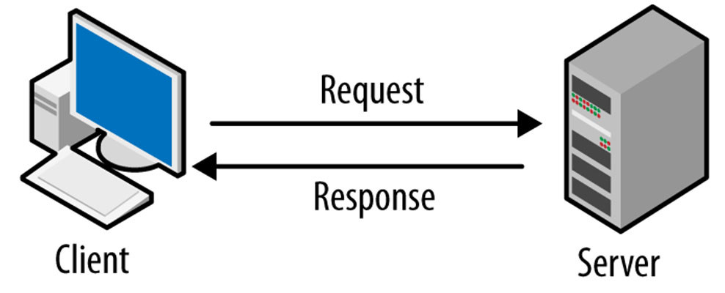
Hình 2.1 Mô hình Client Server

2.1.5. Cơ sở dữ liệu thời gian thực
Cơ sở dữ liệu thời gian thực cho phép dữ liệu được cập nhật và đồng bộ ngay lập tức giữa các thiết bị kết nối. Trong hệ thống, dữ liệu lịch hẹn, tin nhắn và thông báo được đồng bộ theo thời gian thực nhằm đảm bảo người dùng và bác sĩ luôn nhận được thông tin mới nhất. Việc áp dụng cơ sở dữ liệu thời gian thực giúp tăng tốc độ phản hồi của hệ thống, đảm bảo tính đồng bộ dữ liệu và nâng cao trải nghiệm người dùng.

2.2. Công nghệ sử dụng
Để xây dựng ứng dụng hỗ trợ đặt lịch khám bệnh tích hợp tư vấn chuyên khoa, đề tài sử dụng nhiều công nghệ hiện đại nhằm đáp ứng yêu cầu về hiệu năng, khả năng mở rộng và tính ổn định của hệ thống. Các công nghệ được lựa chọn bao gồm React Native, Expo, Firebase Authentication, Cloud Firestore, Firebase Storage và Firebase Cloud Messaging. Mỗi công nghệ đảm nhận một vai trò riêng trong quá trình phát triển và vận hành ứng dụng.

2.2.1. React Native
React Native là framework mã nguồn mở do Meta phát triển, cho phép xây dựng ứng dụng di động đa nền tảng bằng JavaScript và React. Với React Native, một mã nguồn có thể được triển khai trên cả Android và iOS, giúp giảm thời gian phát triển và chi phí bảo trì. Những ưu điểm nổi bật của React Native bao gồm khả năng phát triển đa nền tảng, hiệu năng tốt, hỗ trợ cập nhật giao diện nhanh và sở hữu hệ sinh thái thư viện phong phú. Trong đề tài này, React Native được sử dụng để xây dựng giao diện người dùng, quản lý tương tác và kết nối với các dịch vụ phía máy chủ.
Lý do lựa chọn React Native:
- Phát triển đồng thời trên Android và iOS từ một mã nguồn.
- Tiết kiệm thời gian và chi phí phát triển.
- Hiệu năng tốt nhờ sử dụng Native Components.
- Có cộng đồng phát triển lớn và nhiều thư viện hỗ trợ.

2.2.2. TypeScript
TypeScript là ngôn ngữ lập trình do Microsoft phát triển, được xây dựng dựa trên JavaScript và bổ sung cơ chế kiểm tra kiểu dữ liệu tĩnh. Việc sử dụng TypeScript giúp phát hiện lỗi sớm trong quá trình phát triển, tăng khả năng bảo trì và nâng cao chất lượng mã nguồn. Trong đề tài này, TypeScript được tích hợp với React Native để định nghĩa cấu trúc dữ liệu, quản lý thuộc tính của các thành phần giao diện và tăng tính ổn định cho ứng dụng.

2.2.3. Expo
Expo là nền tảng mã nguồn mở được xây dựng trên React Native nhằm hỗ trợ phát triển, kiểm thử và triển khai ứng dụng di động một cách nhanh chóng. Expo cung cấp nhiều công cụ giúp đơn giản hóa quá trình xây dựng ứng dụng mà không cần cấu hình phức tạp các môi trường Android và iOS.
Một số tính năng nổi bật của Expo gồm hỗ trợ kiểm thử trực tiếp trên thiết bị thật thông qua Expo Go, đóng gói ứng dụng bằng Expo Application Services (EAS) và cập nhật ứng dụng từ xa. Nhờ đó, quá trình phát triển và triển khai ứng dụng trở nên thuận tiện và hiệu quả hơn.
Trong đề tài, Expo được sử dụng để chạy thử ứng dụng trên thiết bị di động, quản lý vòng đời ứng dụng và hỗ trợ xây dựng phiên bản Android.
Lý do lựa chọn Expo:
- Triển khai nhanh.
- Dễ kiểm thử trên điện thoại thật.
- Giảm thời gian cấu hình môi trường.
- Hỗ trợ nhiều API sẵn có.

2.2.4. Firebase
Firebase là nền tảng Backend-as-a-Service do Google phát triển, cung cấp các dịch vụ hỗ trợ xây dựng và vận hành ứng dụng mà không cần triển khai máy chủ riêng. Firebase giúp đơn giản hóa quá trình phát triển, đồng thời đảm bảo khả năng mở rộng và đồng bộ dữ liệu hiệu quả.
Trong đề tài này, Firebase được sử dụng làm hệ thống backend chính với các dịch vụ như Firebase Authentication để xác thực người dùng, Cloud Firestore để lưu trữ dữ liệu, Cloud Storage để quản lý tệp tin và Firebase Cloud Messaging để gửi thông báo đến người dùng. Việc sử dụng Firebase giúp giảm đáng kể thời gian phát triển hệ thống, đồng thời đảm bảo khả năng lưu trữ, bảo mật và đồng bộ dữ liệu theo thời gian thực.
Trong đề tài, Firebase Storage được sử dụng để lưu ảnh đại diện của người dùng, hình ảnh bác sĩ và các hình ảnh minh họa trong ứng dụng.
Lý do lựa chọn Firebase Storage:
- Lưu trữ dữ liệu dung lượng lớn.
- Tốc độ tải lên và tải xuống nhanh.
- Dễ dàng tích hợp với React Native.
- Bảo mật thông qua Firebase Security Rules.

2.2.5. Firebase Authentication
Firebase Authentication là dịch vụ xác thực người dùng do Google cung cấp, hỗ trợ quản lý tài khoản và bảo mật truy cập cho ứng dụng. Dịch vụ này cho phép triển khai các chức năng đăng ký, đăng nhập, khôi phục mật khẩu và đăng nhập bằng tài khoản Google một cách nhanh chóng và an toàn.
Trong hệ thống, Firebase Authentication được sử dụng để xác thực người dùng và bác sĩ, quản lý phiên đăng nhập cũng như kiểm soát quyền truy cập vào các chức năng của ứng dụng. Việc sử dụng dịch vụ này giúp nâng cao tính bảo mật và giảm thiểu rủi ro trong quá trình quản lý tài khoản người dùng.
Trong đề tài, Firebase Authentication được sử dụng để quản lý tài khoản bệnh nhân và bác sĩ, thực hiện chức năng đăng ký, đăng nhập, đăng xuất và khôi phục mật khẩu.
Lý do lựa chọn Firebase Authentication:
- Xác thực an toàn.
- Tích hợp dễ dàng với React Native.
- Hỗ trợ nhiều phương thức đăng nhập.
- Không cần xây dựng hệ thống xác thực riêng.

2.2.6. Cloud Firestore Database
Cloud Firestore là cơ sở dữ liệu NoSQL do Google phát triển, cho phép lưu trữ dữ liệu dưới dạng các bộ sưu tập (Collections) và tài liệu (Documents). Dịch vụ này hỗ trợ đồng bộ dữ liệu theo thời gian thực, khả năng mở rộng cao và tích hợp chặt chẽ với hệ sinh thái Firebase. Trong đề tài, Cloud Firestore được sử dụng để lưu trữ và quản lý dữ liệu người dùng, bác sĩ, chuyên khoa, lịch hẹn, tin nhắn và thông báo của hệ thống. Việc sử dụng Firestore giúp dữ liệu được cập nhật nhanh chóng, đảm bảo tính nhất quán và hỗ trợ hiệu quả cho các chức năng thời gian thực như chat và quản lý lịch khám.
Trong hệ thống, Cloud Firestore lưu trữ thông tin người dùng, bác sĩ, chuyên khoa, lịch khám, lịch sử đặt lịch và các dữ liệu phục vụ quá trình vận hành ứng dụng.
Lý do lựa chọn Cloud Firestore:
- Đồng bộ dữ liệu theo thời gian thực.
- Khả năng mở rộng cao.
- Truy vấn linh hoạt.
- Tích hợp trực tiếp với Firebase Authentication.

2.2.7. Expo Router
Expo Router là thư viện định tuyến dành cho React Native, được xây dựng trên nền tảng React Navigation. Thư viện này cho phép tổ chức và quản lý các màn hình của ứng dụng dựa trên cấu trúc thư mục, giúp đơn giản hóa việc xây dựng hệ thống điều hướng. Trong đề tài, Expo Router được sử dụng để quản lý việc chuyển đổi giữa các màn hình như đăng nhập, trang chủ, tìm kiếm bác sĩ, đặt lịch khám và tư vấn trực tuyến. Việc sử dụng Expo Router giúp mã nguồn dễ quản lý, mở rộng và bảo trì hơn trong quá trình phát triển ứng dụng.

2.2.8. React Context API
React Context API là cơ chế quản lý trạng thái được tích hợp sẵn trong React, cho phép chia sẻ dữ liệu giữa nhiều thành phần mà không cần truyền dữ liệu qua nhiều cấp component.
Trong hệ thống, React Context API được sử dụng để quản lý thông tin người dùng, trạng thái đăng nhập và các dữ liệu dùng chung trong ứng dụng. Công nghệ này giúp đồng bộ dữ liệu giữa các màn hình, đơn giản hóa cấu trúc mã nguồn và nâng cao hiệu quả quản lý trạng thái của ứng dụng.

2.2.9. Push Notification
Push Notification là cơ chế gửi thông báo từ hệ thống đến thiết bị người dùng ngay cả khi ứng dụng không hoạt động ở chế độ nền trước. Trong đề tài, chức năng này được triển khai thông qua Expo Notifications kết hợp với Firebase Cloud Messaging (FCM). Hệ thống sử dụng thông báo đẩy để nhắc lịch khám, xác nhận đặt lịch, thông báo tin nhắn mới và cập nhật các thay đổi liên quan đến lịch hẹn. Việc áp dụng Push Notification giúp nâng cao khả năng tương tác giữa người dùng và hệ thống, đồng thời cải thiện trải nghiệm sử dụng ứng dụng.

2.2.10. Expo EAS Build
Expo Application Services (EAS Build) là dịch vụ đám mây do Expo cung cấp, hỗ trợ biên dịch và đóng gói ứng dụng React Native mà không cần cấu hình môi trường phát triển phức tạp trên máy tính cá nhân. Trong đề tài, EAS Build được sử dụng để tạo các tệp cài đặt Android như APK và AAB phục vụ quá trình kiểm thử và triển khai ứng dụng. Việc sử dụng EAS Build giúp đơn giản hóa quy trình đóng gói và nâng cao hiệu quả phát triển sản phẩm.

2.2.11. Node.js
Node.js là môi trường thực thi JavaScript mã nguồn mở được xây dựng trên V8 Engine của Google. Công nghệ này cho phép chạy mã JavaScript bên ngoài trình duyệt và là nền tảng quan trọng trong hệ sinh thái phát triển ứng dụng hiện đại.
Trong đề tài, Node.js được sử dụng để vận hành môi trường phát triển, quản lý các thư viện thông qua npm và hỗ trợ các công cụ như React Native, Expo và TypeScript. Nhờ đó, quá trình xây dựng, kiểm thử và triển khai ứng dụng được thực hiện một cách thuận tiện và hiệu quả.

2.3. Phương pháp xây dựng hệ thống
Để đảm bảo hệ thống được xây dựng đúng yêu cầu và hoạt động ổn định, đề tài áp dụng các phương pháp khảo sát, thiết kế và kiểm thử trong suốt quá trình phát triển ứng dụng.

2.3.1. Phương pháp khảo sát và phân tích yêu cầu
Giai đoạn đầu tập trung khảo sát nhu cầu của người dùng và bác sĩ nhằm xác định các chức năng cần thiết của hệ thống. Nội dung khảo sát bao gồm:
- Xác định các chức năng chính như đăng ký tài khoản, đặt lịch khám, tư vấn trực tuyến và quản lý lịch hẹn.
- Thiết kế giao diện đơn giản, dễ sử dụng và phù hợp với nhiều đối tượng người dùng.
- Xây dựng quy trình hoạt động từ tìm kiếm bác sĩ, đặt lịch khám đến tư vấn và quản lý lịch hẹn.

2.3.2. Phương pháp thiết kế hệ thống
Hệ thống được thiết kế theo kiến trúc hướng module nhằm tăng khả năng mở rộng, bảo trì và quản lý mã nguồn. Các module chính bao gồm:
- Quản lý người dùng.
- Quản lý bác sĩ và chuyên khoa.
- Đặt lịch khám bệnh.
- Tư vấn và chat trực tuyến.
- Quản lý thông báo.
Việc phân chia thành các module độc lập giúp hệ thống dễ dàng nâng cấp và bổ sung chức năng trong tương lai.

2.3.3. Phương pháp kiểm thử
Sau khi hoàn thành quá trình phát triển, hệ thống được kiểm thử nhằm đảm bảo tính chính xác và ổn định. Các nội dung kiểm thử gồm:
- Kiểm thử giao diện trên nhiều thiết bị di động khác nhau.
- Kiểm thử chức năng như đăng ký, đăng nhập, đặt lịch khám và chat trực tuyến.
- Kiểm thử dữ liệu nhằm đảm bảo tính toàn vẹn, bảo mật và khả năng đồng bộ giữa ứng dụng và cơ sở dữ liệu.
Quá trình kiểm thử giúp phát hiện và khắc phục lỗi, đảm bảo hệ thống hoạt động ổn định và đáp ứng các yêu cầu của đề tài.

CHƯƠNG 3: PHÂN TÍCH VÀ THIẾT KẾ HỆ THỐNG

3.1. Khảo sát yêu cầu thực tế
Qua quá trình khảo sát và nghiên cứu thực tế, thông qua việc nghiên cứu các ứng dụng đặt lịch khám bệnh hiện có như BookingCare, Medpro và tham khảo quy trình khám chữa bệnh tại các cơ sở y tế. Một số vấn đề chính được ghi nhận gồm:
- Quy trình đăng ký khám bệnh còn mang tính thủ công, người bệnh phải trực tiếp đến bệnh viện hoặc gọi điện để đặt lịch, gây mất thời gian và công sức.
- Người dùng gặp khó khăn trong việc lựa chọn chuyên khoa phù hợp do thiếu kiến thức y tế và thông tin tham khảo.
- Việc trao đổi giữa người bệnh và bác sĩ sau khi khám còn hạn chế, thiếu các kênh tư vấn trực tuyến thuận tiện.
Từ những hạn chế trên, đề tài xây dựng ứng dụng hỗ trợ đặt lịch khám bệnh và tư vấn chuyên khoa trên nền tảng di động nhằm giúp người dùng tiếp cận dịch vụ y tế nhanh chóng, thuận tiện và hiệu quả hơn.
Các đối tượng tham gia sử dụng hệ thống gồm:
Người dùng (Bệnh nhân):
- Đăng ký và quản lý tài khoản.
- Tìm kiếm bác sĩ và chuyên khoa.
- Đặt lịch khám bệnh.
- Trao đổi với bác sĩ thông qua chức năng tư vấn trực tuyến.
- Quản lý lịch hẹn và nhận thông báo từ hệ thống.

Bác sĩ:
- Quản lý thông tin cá nhân và chuyên khoa.
- Quản lý lịch làm việc và lịch khám.
- Tiếp nhận và xử lý yêu cầu đặt lịch khám.
- Tư vấn và trao đổi với người dùng thông qua hệ thống chat.

3.1.1. Yêu cầu chức năng
Hệ thống được xây dựng cho hai nhóm đối tượng chính là người dùng (bệnh nhân) và bác sĩ với các chức năng như sau:
a. Chức năng dành cho người dùng (Bệnh nhân)
- Quản lý tài khoản: đăng ký, đăng nhập, khôi phục mật khẩu và quản lý thông tin tài khoản.
- Quản lý hồ sơ cá nhân: cập nhật và lưu trữ các thông tin cá nhân phục vụ quá trình khám chữa bệnh.
- Tra cứu thông tin: tìm kiếm bác sĩ, bệnh viện và chuyên khoa theo nhu cầu.
- Gợi ý chuyên khoa: nhập triệu chứng sức khỏe để nhận gợi ý chuyên khoa phù hợp.
- Đặt lịch khám: lựa chọn bác sĩ, ngày khám, khung giờ và gửi yêu cầu đặt lịch khám.
- Quản lý lịch khám: theo dõi, cập nhật hoặc hủy các lịch hẹn đã đặt.
- Nhận thông báo: Nhận thông báo về trạng thái lịch hẹn và tin nhắn từ bác sĩ.

b. Chức năng dành cho bác sĩ
- Quản lý hồ sơ cá nhân: cập nhật thông tin chuyên môn, kinh nghiệm và thông tin giới thiệu.
- Quản lý lịch hẹn: theo dõi, xác nhận và cập nhật trạng thái các lịch khám của bệnh nhân.
- Tư vấn trực tuyến: trao đổi và hỗ trợ người dùng thông qua chức năng chat.
- Quản lý thời gian làm việc: thiết lập và điều chỉnh lịch làm việc, khung giờ khám bệnh phù hợp.

3.1.2. Yêu cầu phi chức năng
Bên cạnh các yêu cầu chức năng, hệ thống cần đáp ứng các yêu cầu phi chức năng nhằm đảm bảo chất lượng và hiệu quả sử dụng.
- Tính khả dụng: giao diện được thiết kế đơn giản, trực quan và dễ sử dụng, giúp người dùng dễ dàng thực hiện các thao tác như tìm kiếm thông tin, đặt lịch khám và trao đổi với bác sĩ.
- Tính tương thích: ứng dụng hoạt động ổn định trên các thiết bị sử dụng hệ điều hành Android và iOS với nhiều kích thước màn hình khác nhau.
- Bảo mật: thông tin người dùng được bảo vệ thông qua cơ chế xác thực tài khoản và kiểm soát quyền truy cập dữ liệu nhằm đảm bảo tính riêng tư và an toàn thông tin.
- Độ tin cậy: hệ thống đảm bảo hoạt động ổn định, hỗ trợ lưu trữ và đồng bộ dữ liệu để hạn chế mất mát thông tin trong quá trình sử dụng.
- Khả năng mở rộng: mã nguồn được tổ chức theo cấu trúc module, giúp thuận tiện trong việc nâng cấp, bảo trì và phát triển thêm các chức năng mới trong tương lai.

3.2. Phân tích hệ thống

3.2.1. Mô tả chức năng của người dùng (Bệnh nhân)
Bảng 3. 1 Mô tả chức năng của người dùng trong hệ thống

STT | Tên chức năng | Mô tả
1 | Đăng nhập | Cho phép người dùng đăng nhập vào hệ thống bằng tài khoản đã đăng ký. Hệ thống kiểm tra tính hợp lệ của thông tin trước khi cấp quyền truy cập.
2 | Đăng ký | Cho phép người dùng tạo tài khoản mới để sử dụng các chức năng của ứng dụng.
3 | Đặt lịch khám bệnh | Người dùng nhập triệu chứng, xem gợi ý chuyên khoa, lựa chọn bác sĩ và thời gian khám phù hợp để đặt lịch.
4 | Tìm kiếm thông tin | Tìm kiếm và tra cứu thông tin bác sĩ, chuyên khoa và lịch khám.
5 | Quản lý lịch khám | Xem danh sách lịch khám, theo dõi trạng thái lịch hẹn và thực hiện hủy lịch khi cần thiết.
6 | Quản lý tài khoản | Cập nhật thông tin cá nhân, thay đổi mật khẩu và quản lý hồ sơ người dùng.
7 | Xem thông báo | Nhận và xem các thông báo liên quan đến lịch khám, trạng thái lịch hẹn và tin nhắn mới.
8 | Nhắn với bác sĩ tư vấn | Trao đổi thông tin với bác sĩ thông qua hệ thống chat để được tư vấn và giải đáp thắc mắc về sức khỏe.

3.2.2. Mô tả chức năng của bác sĩ

Bảng 3. 2 Mô tả chức năng của bác sĩ trong hệ thống
STT | Tên chức năng | Mô tả
1 | Đăng nhập | Cho phép bác sĩ đăng nhập vào hệ thống bằng tài khoản đã được cấp quyền. Hệ thống kiểm tra tính hợp lệ của thông tin trước khi cho phép truy cập.
2 | Xem Dashboard | Xem tổng quan công việc: lịch hẹn hôm nay với chi tiết bệnh nhân, thống kê (tổng lịch hẹn, đã hoàn thành, hủy), thông báo mới nhất về lịch hẹn và tin nhắn
3 | Quản lý lịch hẹn | Xem danh sách lịch hẹn, xác nhận hoặc từ chối yêu cầu đặt lịch, cập nhật trạng thái lịch khám và xem thông tin bệnh nhân.
4 | Nhắn tư vấn với bệnh nhân | Trao đổi thông tin với bệnh nhân thông qua hệ thống chat để hỗ trợ tư vấn và giải đáp các thắc mắc liên quan đến sức khỏe.
5 | Quản lý lịch làm việc | Thiết lập và cập nhật các khung giờ làm việc nhằm phục vụ việc đặt lịch khám của bệnh nhân.
6 | Quản lý hồ sơ | Xem và chỉnh sửa thông tin cá nhân như họ tên, chuyên khoa, số điện thoại, kinh nghiệm làm việc và ảnh đại diện.

3.3. Thiết kế cơ sở dữ liệu

3.3.1. Sơ đồ ERD của hệ thống
Sơ đồ thực thể liên kết (ERD) của hệ thống đặt lịch và tư vấn chuyên khoa được thể hiện như Hình 3.1

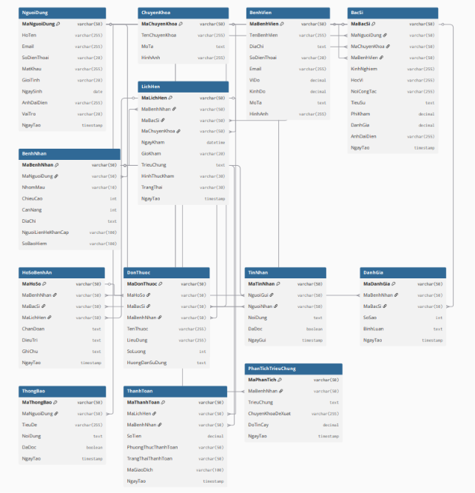

Hình 3. 1 Sơ đồ ERD hệ thống đặt lịch và tích hợp chuyên khoa
Cơ sở dữ liệu được thiết kế nhằm quản lý thông tin người dùng, bác sĩ, chuyên khoa, lịch khám, tin nhắn tư vấn và thông báo trong hệ thống. Các thực thể được xây dựng theo mô hình quan hệ nhằm đảm bảo tính nhất quán và thuận tiện trong quá trình lưu trữ, truy xuất dữ liệu.
Hệ thống gồm các bảng chính:
- NguoiDung: lưu thông tin tài khoản người dùng và bác sĩ như họ tên, email, số điện thoại, mật khẩu, giới tính và vai trò.
- BenhNhan: lưu trữ thông tin chi tiết của bệnh nhân phục vụ quá trình đặt lịch khám.
- BacSi: lưu thông tin bác sĩ bao gồm chuyên khoa, bệnh viện công tác, học vị, kinh nghiệm và phí khám.
- ChuyenKhoa: quản lý danh sách các chuyên khoa trong hệ thống.
- BenhVien: lưu thông tin các bệnh viện hoặc phòng khám được hiển thị trên ứng dụng.
- LichHen: quản lý thông tin đặt lịch khám giữa bệnh nhân và bác sĩ, bao gồm ngày khám, giờ khám và trạng thái lịch hẹn.
- TinNhan: lưu trữ nội dung trao đổi giữa bệnh nhân và bác sĩ trong chức năng tư vấn trực tuyến.
- ThongBao: lưu các thông báo liên quan đến lịch khám, trạng thái lịch hẹn và tin nhắn mới.
- PhanTichTrieuChung: lưu thông tin triệu chứng người dùng nhập vào và kết quả gợi ý chuyên khoa từ hệ thống.

3.3.2. Mô tả bảng Người dùng
Bảng 3. 3 Bảng Người dùng (Users)

Trường dữ liệu | Mô tả
Mã người dùng | Khóa chính của người dùng
Họ tên | Họ và tên bệnh nhân
Email | Email đăng nhập hệ thống
Số điện thoại | Số điện thoại liên hệ
Mật khẩu | Mật khẩu đăng nhập
Giới tính | Nam, nữ hoặc khác
Ngày sinh | Ngày tháng năm sinh
Địa chỉ | Địa chỉ cư trú
Ảnh đại diện | Hình ảnh cá nhân
Vai trò | Người dùng hoặc bác sĩ
Ngày tạo | Thời điểm tạo tài khoản

3.3.3. Mô tả bảng Bác sĩ
Bảng 3. 4 Bảng Bác sĩ (Doctors)

Trường dữ liệu | Mô tả
Mã bác sĩ | Khóa chính
Mã người dùng | Liên kết bảng Người dùng
Mã chuyên khoa | Chuyên khoa phụ trách
Mã bệnh viện | Bệnh viện công tác
Học vị | Trình độ chuyên môn
Kinh nghiệm | Số năm kinh nghiệm
Tiểu sử | Thông tin giới thiệu
Phí khám | Giá khám
Điểm đánh giá | Điểm trung bình từ bệnh nhân
Ảnh đại diện | Hình ảnh bác sĩ
Ngày tạo | Thời gian tạo hồ sơ

3.3.4. Mô tả bảng Lịch hẹn khám
Bảng 3. 5 Bảng Lịch hẹn khám (Appointments)
Trường dữ liệu | Mô tả
Mã lịch hẹn | Khóa chính
Mã người dùng | Người đặt lịch
Mã bác sĩ | Bác sĩ khám
Mã chuyên khoa | Chuyên khoa khám
Ngày khám | Ngày thực hiện khám
Giờ khám | Khung giờ khám
Triệu chứng | Thông tin bệnh nhân mô tả
Hình thức khám | Trực tiếp hoặc trực tuyến
Trạng thái | Chờ xác nhận, đã xác nhận, hoàn thành hoặc hủy
Ngày tạo | Thời gian đặt lịch

3.3.5. Mô tả bảng Tin nhắn
Bảng 3. 6 Bảng Tin nhắn (Messages)

Trường dữ liệu | Mô tả
Mã tin nhắn | Khóa chính
Người gửi | Người gửi tin nhắn
Người nhận | Người nhận tin nhắn
Nội dung | Nội dung tin nhắn
Trạng thái đọc | Đã đọc hoặc chưa đọc
Thời gian gửi | Thời điểm gửi

3.3.6. Mô tả bảng Thông báo
Bảng 3. 7 Bảng Thông báo (Notifications)

Trường dữ liệu | Mô tả
Mã thông báo | Khóa chính
Mã người dùng | Người nhận thông báo
Tiêu đề | Tiêu đề thông báo
Nội dung | Nội dung thông báo
Trạng thái đọc | Đã đọc hoặc chưa đọc
Ngày tạo | Thời gian gửi

3.3.7. Mô tả bảng Chuyên khoa
Bảng 3. 8 Bảng Chuyên khoa (Specialties)
Trường dữ liệu | Mô tả
Mã chuyên khoa | Khóa chính
Tên chuyên khoa | Tên chuyên khoa
Mô tả | Thông tin giới thiệu
Hình ảnh | Ảnh minh họa chuyên khoa

3.3.8. Mô tả bảng Phân tích triệu chứng
Bảng 3. 9 Bảng Phân tích triệu chứng (Symptom Analysis)

Trường dữ liệu | Mô tả
Mã phân tích | Khóa chính
Mã người dùng | Người thực hiện phân tích
Triệu chứng | Nhập vào nội dung triệu chứng
Chuyên khoa đề xuất | Kết quả gợi ý chuyên khoa
Độ tin cậy | Mức độ phù hợp của kết quả
Ngày phân tích | Thời gian thực hiện

3.4. Biểu đồ Use Case

3.4.1. Use Case người dùng

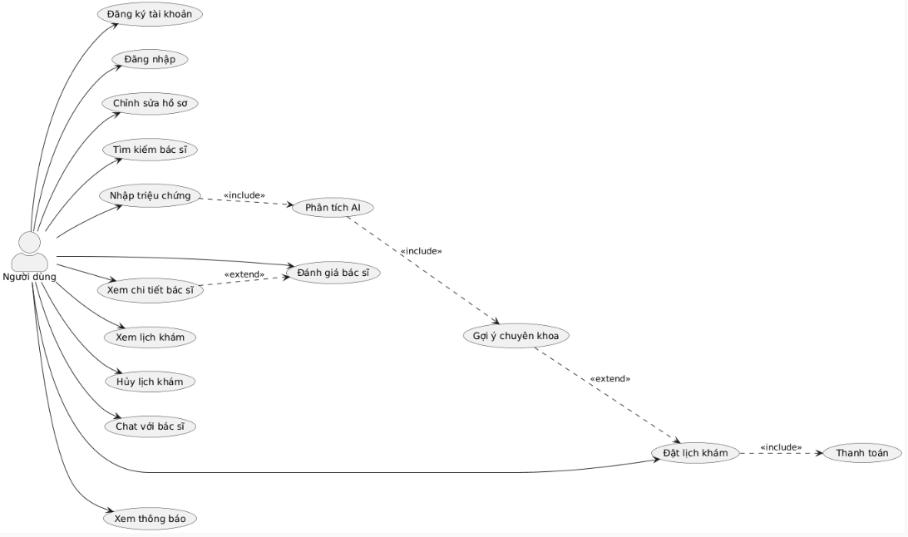
Hình 3. 2 Use Case người dùng

Biểu đồ Use Case người dùng mô tả các chức năng mà bệnh nhân có thể thực hiện khi sử dụng ứng dụng. Người dùng có thể đăng ký, đăng nhập, cập nhật hồ sơ cá nhân và tìm kiếm thông tin bác sĩ, chuyên khoa.
Khi người dùng nhập triệu chứng, hệ thống sẽ thực hiện chức năng phân tích và gợi ý chuyên khoa phù hợp. Dựa trên kết quả gợi ý, người dùng có thể lựa chọn bác sĩ và thực hiện đặt lịch khám.
Ngoài ra, người dùng có thể xem hoặc hủy lịch khám, nhận thông báo từ hệ thống và trao đổi trực tiếp với bác sĩ thông qua chức năng chat. Sau khi hoàn thành quá trình khám bệnh, người dùng có thể đánh giá bác sĩ để phản hồi chất lượng dịch vụ.

3.4.2. Use Case bác sĩ

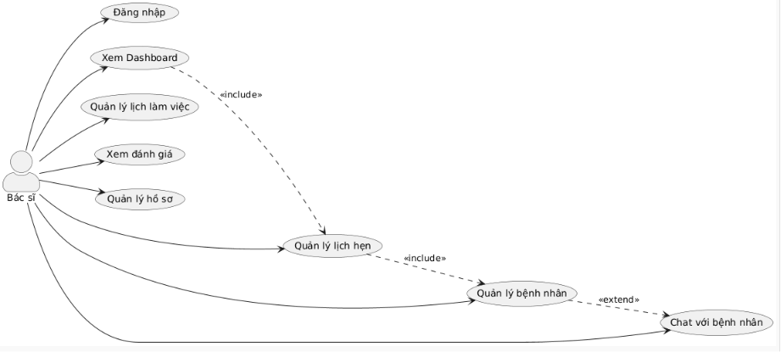
Hình 3. 3 Use Case bác sĩ

Biểu đồ Use Case bác sĩ mô tả các chức năng hỗ trợ bác sĩ quản lý hoạt động khám chữa bệnh trên hệ thống. Sau khi đăng nhập, bác sĩ có thể xem Dashboard để theo dõi lịch hẹn và tình trạng công việc.

Bác sĩ được phép quản lý lịch làm việc, tiếp nhận và xử lý các lịch hẹn từ bệnh nhân. Đồng thời, bác sĩ có thể xem thông tin bệnh nhân, trao đổi thông qua chức năng chat và cập nhật hồ sơ cá nhân. Ngoài ra, hệ thống cho phép bác sĩ xem các đánh giá từ người dùng nhằm nâng cao chất lượng dịch vụ và trải nghiệm khám chữa bệnh.

3.4.3. Use Case lịch khám

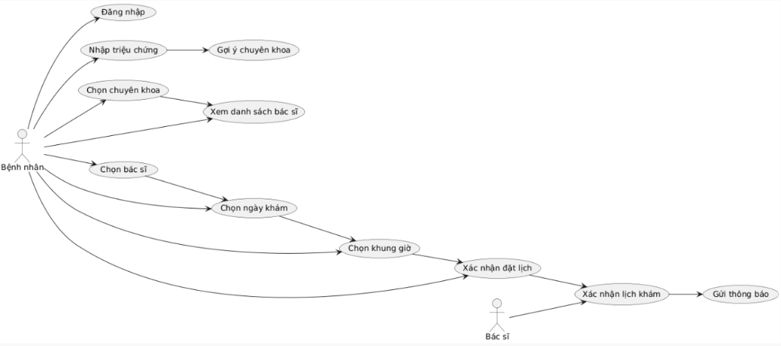
Hình 3. 4 Use Case lịch khám của bác sĩ và người dùng
Biểu đồ Use Case quản lý lịch khám mô tả các chức năng liên quan đến quá trình đặt lịch và quản lý lịch hẹn giữa người dùng và bác sĩ trong hệ thống. Đối với người dùng, hệ thống cho phép đặt lịch khám bằng cách lựa chọn bác sĩ, chuyên khoa và thời gian khám phù hợp. Sau khi đặt lịch thành công, thông tin lịch hẹn được lưu vào hệ thống và chờ bác sĩ xác nhận.
Người dùng có thể xem danh sách lịch khám, xem chi tiết từng lịch hẹn, đồng thời thực hiện hủy hoặc đổi lịch khám khi cần thiết. Đối với bác sĩ, hệ thống hỗ trợ xem danh sách lịch hẹn của bệnh nhân. Từ đó, bác sĩ có thể xác nhận hoặc từ chối lịch hẹn tùy theo lịch làm việc và khả năng tiếp nhận bệnh nhân. Sau khi hoàn thành quá trình khám bệnh, bác sĩ thực hiện chức năng đánh dấu hoàn thành để cập nhật trạng thái lịch hẹn trong hệ thống.
Thông qua các chức năng trên, hệ thống giúp quản lý lịch khám một cách hiệu quả, đồng thời tăng cường khả năng tương tác giữa bệnh nhân và bác sĩ trong quá trình khám chữa bệnh.

3.4.4. Use Case tư vấn chuyên khoa

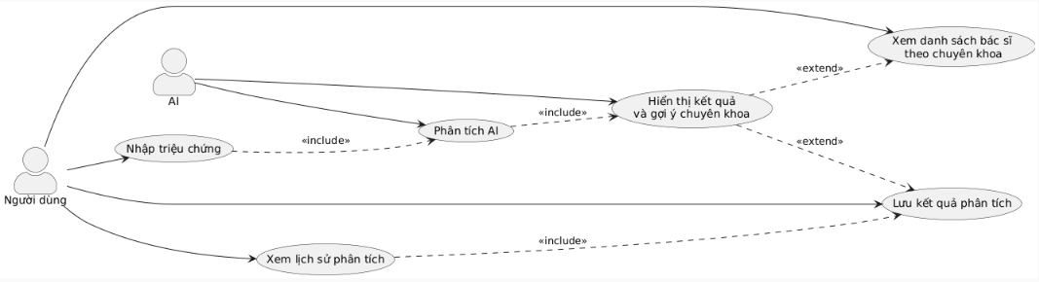
Hình 3. 5 Use Case tư vấn chuyên khoa
Biểu đồ Use Case tư vấn chuyên khoa mô tả các chức năng hỗ trợ người dùng tra cứu thông tin chuyên khoa và lựa chọn bác sĩ phù hợp trong hệ thống. Tác nhân chính tham gia vào quy trình này là người dùng. Người dùng có thể xem danh sách chuyên khoa để tìm hiểu các lĩnh vực khám chữa bệnh đang được hỗ trợ trong hệ thống. Mỗi chuyên khoa được hiển thị kèm theo các thông tin cơ bản như tên chuyên khoa và hình ảnh minh họa.
Người dùng nhập các triệu chứng sức khỏe đang gặp phải, hệ thống sẽ xử lý và đưa ra gợi ý chuyên khoa phù hợp. Kết quả này giúp người dùng định hướng khám bệnh chính xác hơn trước khi đặt lịch khám. Sau khi lựa chọn chuyên khoa, người dùng có thể xem danh sách bác sĩ thuộc chuyên khoa đó. Hệ thống hiển thị các thông tin cần thiết của bác sĩ như học vị, kinh nghiệm làm việc, chuyên khoa phụ trách và lịch khám hiện có để hỗ trợ người dùng lựa chọn bác sĩ phù hợp.

3.5. Biểu đồ luồng dữ liệu (DFD)

3.5.1. DFD mức ngữ cảnh

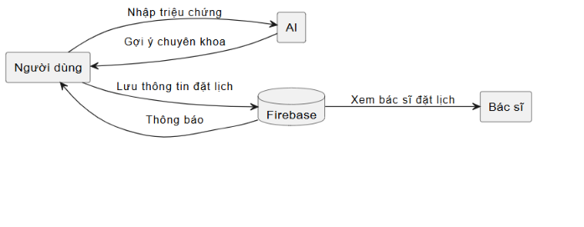
Hình 3. 6 DFD mức ngữ cảnh
Biểu đồ DFD mức ngữ cảnh mô tả tổng quan hoạt động của ứng dụng hỗ trợ đặt lịch khám bệnh tích hợp tư vấn chuyên khoa. Trong mô hình này, hệ ứng dụng đóng vai trò trung tâm tiếp nhận và xử lý dữ liệu từ các tác nhân bên ngoài gồm người dùng, bác sĩ, hệ thống chat AI tư vấn chuyên khoa và cơ sở dữ liệu Firebase.
Người dùng gửi các yêu cầu như đăng ký tài khoản, đặt lịch khám, nhập triệu chứng, nhắn tin tư vấn và xem lịch khám. Bác sĩ tiếp nhận lịch hẹn, cập nhật trạng thái khám bệnh và tư vấn cho bệnh nhân. Hệ thống chat AI thực hiện phân tích triệu chứng và đề xuất chuyên khoa phù hợp. Tất cả dữ liệu được lưu trữ và đồng bộ thông qua Firebase Firestore.

3.5.2. DFD mức 0
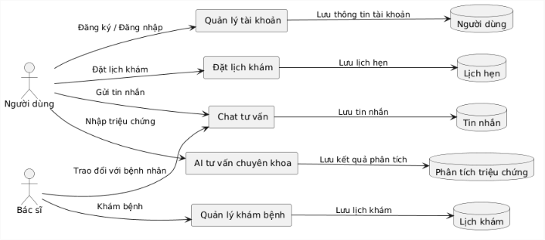
Hình 3. 7 DFD mức 0
DFD mức 0 mô tả các chức năng xử lý chính của ứng dụng và luồng dữ liệu giữa các tác nhân bên ngoài với hệ thống. Hai tác nhân chính gồm người dùng (bệnh nhân) và bác sĩ. Người dùng thực hiện các chức năng như đăng ký, đăng nhập, đặt lịch khám, nhắn tin tư vấn và nhập triệu chứng sức khỏe. Các thông tin này được gửi đến các tiến trình xử lý tương ứng.
Quản lý tài khoản tiếp nhận thông tin đăng ký, đăng nhập và cập nhật hồ sơ cá nhân. Dữ liệu được lưu trong kho dữ liệu người dùng để phục vụ xác thực và quản lý tài khoản. Đặt lịch khám xử lý yêu cầu đặt lịch của người dùng, bao gồm lựa chọn bác sĩ, chuyên khoa và thời gian khám. Thông tin lịch hẹn được lưu vào kho dữ liệu lịch hẹn để bác sĩ theo dõi và xử lý.
Chat tư vấn hỗ trợ trao đổi thông tin giữa người dùng và bác sĩ thông qua tin nhắn trực tuyến. Nội dung trò chuyện được lưu trong kho dữ liệu tin nhắn để phục vụ tra cứu và quản lý lịch sử tư vấn. Chat AI tư vấn chuyên khoa tiếp nhận các triệu chứng do người dùng cung cấp, phân tích và đưa ra gợi ý chuyên khoa phù hợp. Kết quả được lưu trong kho dữ liệu phân tích triệu chứng nhằm hỗ trợ người dùng lựa chọn chuyên khoa trước khi đặt lịch khám.

Quản lý khám bệnh cho phép bác sĩ theo dõi lịch khám, cập nhật kết quả khám bệnh và lưu trữ thông tin vào kho dữ liệu hồ sơ khám bệnh. Dữ liệu này được sử dụng để quản lý lịch sử khám và hỗ trợ theo dõi quá trình điều trị của bệnh nhân.

3.5.3. DFD mức 1 chức năng đặt lịch khám

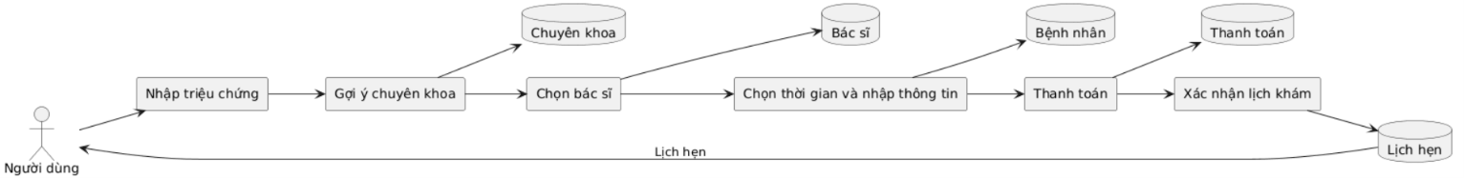
Hình 3. 8 DFD mức 1 chức năng đặt lịch khám
DFD mức 1 chức năng đặt lịch khám mô tả chi tiết quy trình người dùng thực hiện đặt lịch khám trên hệ thống. Quá trình bắt đầu khi người dùng nhập các triệu chứng sức khỏe đang gặp phải. Thông tin triệu chứng được gửi đến chức năng phân tích để gợi ý chuyên khoa phù hợp. Dựa trên kết quả này, hệ thống hiển thị danh sách chuyên khoa để người dùng lựa chọn.
Sau khi chọn chuyên khoa, hệ thống truy xuất dữ liệu từ kho dữ liệu chuyên khoa và hiển thị danh sách bác sĩ tương ứng. Người dùng tiếp tục lựa chọn bác sĩ mong muốn, hệ thống lấy thông tin từ kho dữ liệu bác sĩ để hỗ trợ quá trình đặt lịch. Tiếp theo, người dùng chọn ngày khám, khung giờ khám và nhập các thông tin cần thiết. Hệ thống kiểm tra tính hợp lệ của dữ liệu trước khi thực hiện tạo lịch hẹn. Sau khi hoàn tất các thông tin đặt lịch, hệ thống thực hiện chức năng xác nhận lịch hẹn và lưu dữ liệu vào kho dữ liệu lịch hẹn. Thông tin lịch khám sau đó được gửi lại cho người dùng để xác nhận quá trình đặt lịch đã hoàn tất.

3.5.4. DFD mức 1 chức năng tư vấn chuyên khoa
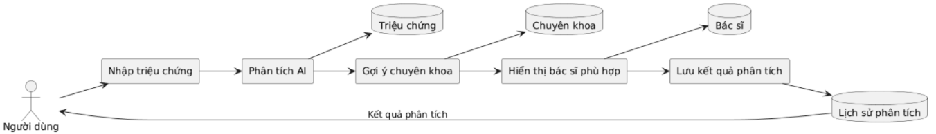
Hình 3. 9 DFD mức 1 chức năng tư vấn chuyên khoa

DFD mức 1 chức năng tư vấn chuyên khoa mô tả quy trình hỗ trợ người dùng xác định chuyên khoa phù hợp dựa trên các triệu chứng được cung cấp.
Quá trình bắt đầu khi người dùng nhập các triệu chứng sức khỏe vào hệ thống. Thông tin này được gửi đến tiến trình phân tích triệu chứng, nơi hệ thống xử lý và đối chiếu với dữ liệu triệu chứng đã được xây dựng trước đó.
Trong quá trình xử lý, hệ thống truy xuất dữ liệu từ kho dữ liệu triệu chứng để xác định các nhóm triệu chứng liên quan. Sau đó, hệ thống thực hiện chức năng gợi ý chuyên khoa bằng cách đối chiếu với kho dữ liệu chuyên khoa nhằm xác định chuyên khoa phù hợp nhất với tình trạng của người dùng.
Tiếp theo, hệ thống truy xuất dữ liệu từ kho dữ liệu bác sĩ và hiển thị danh sách bác sĩ thuộc chuyên khoa được đề xuất. Người dùng có thể xem thông tin bác sĩ và tiếp tục thực hiện đặt lịch khám nếu có nhu cầu.
Sau khi hoàn tất quá trình tư vấn, hệ thống lưu thông tin triệu chứng, kết quả gợi ý chuyên khoa và thời gian thực hiện vào kho dữ liệu lịch sử phân tích. Dữ liệu này giúp người dùng có thể tra cứu lại các lần tư vấn trước đó khi cần thiết.

3.6. Thiết kế thuật toán hệ thống

3.6.1. Thiết kế thuật toán đặt lịch khám

Chức năng đặt lịch khám cho phép người dùng lựa chọn chuyên khoa, bác sĩ và thời gian khám phù hợp. Sau khi người dùng xác nhận thông tin đặt lịch, hệ thống sẽ kiểm tra tính hợp lệ của dữ liệu, lưu thông tin lịch hẹn vào cơ sở dữ liệu và gửi thông báo xác nhận đến người dùng cũng như bác sĩ. Chức năng này giúp đơn giản hóa quy trình đăng ký khám bệnh, giảm thời gian chờ đợi và nâng cao hiệu quả quản lý lịch hẹn.

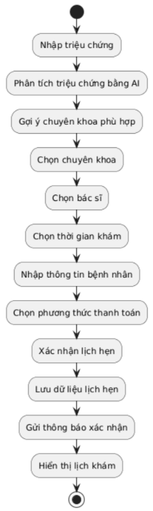
Hình 3. 10 Lưu đồ thuật toán đặt lịch khám
Thuật toán đặt lịch khám được xây dựng theo quy trình tuần tự, giúp người dùng dễ dàng thực hiện các bước từ lựa chọn chuyên khoa, bác sĩ đến xác nhận lịch hẹn. Thuật toán có khả năng kiểm tra tính hợp lệ của dữ liệu trước khi lưu vào hệ thống, góp phần giảm sai sót trong quá trình đặt lịch. Ngoài ra, việc tự động gửi thông báo xác nhận giúp nâng cao trải nghiệm người dùng và hỗ trợ bác sĩ quản lý lịch hẹn hiệu quả hơn.

3.6.2. Thiết kế thuật toán tư vấn chuyên khoa

3.6.2.1 Thuật toán tư vấn chuyên khoa
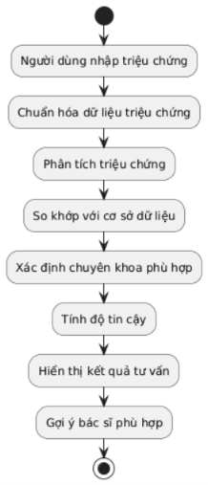
Hình 3. 11 Lưu đồ thuật toán tư vấn chuyên khoa
Chức năng gợi ý chuyên khoa được xây dựng nhằm hỗ trợ người dùng xác định chuyên khoa phù hợp dựa trên các triệu chứng sức khỏe ban đầu. Người dùng nhập các triệu chứng đang gặp phải vào hệ thống, sau đó hệ thống sẽ tiến hành phân tích và đối chiếu với tập dữ liệu triệu chứng đã được xây dựng trước. Trong đề tài này, hệ thống sử dụng phương pháp đối sánh từ khóa kết hợp với tập luật để đưa ra chuyên khoa phù hợp.
Dữ liệu đầu vào
Ví dụ:
- Triệu chứng: “đau đầu, chóng mặt, mất ngủ”
- Kết quả gợi ý: Thần kinh.
- Triệu chứng: “ho, sốt, khó thở”
- Kết quả gợi ý: Hô hấp.
Dữ liệu đầu ra
- Tên chuyên khoa được đề xuất.
- Mức độ phù hợp (độ tin cậy) của kết quả gợi
Ví dụ:
- Ho, sốt, khó thở : “ hô hấp”
- Đau đầu, chóng mặt: “thần kinh”
- Đau bụng, tiêu chảy: “tiêu hóa”
Quy trình thực hiện gồm các bước như sau:
Bước 1: người dùng nhập triệu chứng vào AI tư vấn.
Bước 2: hệ thống chuẩn hóa dữ liệu đầu vào bằng cách chuyển về chữ thường và loại bỏ các ký tự không cần thiết.
Bước 3: hệ thống tiến hành so khớp các từ khóa triệu chứng với tập dữ liệu triệu chứng đã được định nghĩa sẵn cho từng chuyên khoa.
Bước 4: hệ thống tính điểm phù hợp cho từng chuyên khoa dựa trên số lượng từ khóa trùng khớp.
Bước 5: chuyên khoa có số điểm cao nhất sẽ được đề xuất cho người dùng.
Thuật toán này giúp hệ thống đưa ra kết quả nhanh chóng, dễ triển khai và phù hợp với phạm vi nghiên cứu của đề tài. Tuy nhiên, kết quả chỉ mang tính chất tham khảo và không thay thế cho chẩn đoán chuyên môn của bác sĩ.

3.6.2.2 Phân tích mô hình AI
Chức năng tư vấn chuyên khoa trong hệ thống được xây dựng theo mô hình hệ thống chuyên gia, thuộc nhóm trí tuệ nhân tạo truyền thống. Khác với các mô hình Machine Learning hoặc Deep Learning yêu cầu tập dữ liệu lớn để huấn luyện, hệ thống chuyên gia sử dụng cơ sở tri thức kết hợp với các luật suy diễn nhằm mô phỏng quá trình phân tích và ra quyết định của chuyên gia y tế.
Trong đề tài, nhóm xây dựng một cơ sở tri thức bao gồm hơn 300 triệu chứng đã được chuẩn hóa, các từ khóa đồng nghĩa và tập ánh xạ giữa triệu chứng với từng chuyên khoa. Khi người dùng lựa chọn các triệu chứng, hệ thống sẽ áp dụng các thuật toán tìm kiếm mờ so khớp mẫu dựa trên quy tắc tính toán mức độ phù hợp và xếp hạng các chuyên khoa trước khi đưa ra kết quả tư vấn.
Phương pháp xây dựng AI của hệ thống gồm các thành phần chính
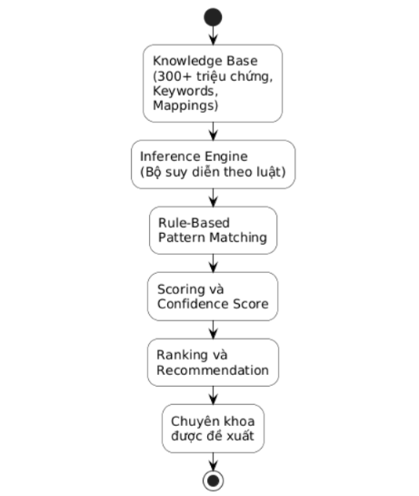
Hình 3. 12 Mô hình phương pháp xây dự AI theo Expert system
Mô hình AI của hệ thống được xây dựng theo kiến trúc hệ thống chuyên gia gồm sáu thành phần chính: Knowledge Base, Inference Engine, Rule-Based Pattern Matching, Scoring và Confidence Score, Ranking và Recommendation, và Chuyên khoa được đề xuất. Các thành phần này phối hợp với nhau tạo thành một quy trình xử lý khép kín, từ việc tiếp nhận dữ liệu triệu chứng của người dùng đến quá trình suy luận và đưa ra kết quả tư vấn.
Trong quy trình này, Knowledge Base đóng vai trò lưu trữ cơ sở tri thức y khoa, bao gồm danh sách triệu chứng, từ khóa đồng nghĩa, mối quan hệ giữa triệu chứng và chuyên khoa cùng các giá trị độ tin cậy. Dựa trên nguồn tri thức này, Inference Engine sẽ thực hiện quá trình suy diễn bằng cách áp dụng các luật đã được xây dựng để phân tích dữ liệu đầu vào.
Tiếp theo, hệ thống sử dụng thuật toán Rule-Based Pattern Matching để so khớp các triệu chứng người dùng lựa chọn với dữ liệu trong cơ sở tri thức, từ đó xác định mức độ tương đồng giữa các triệu chứng và từng chuyên khoa. Sau quá trình so khớp, hệ thống tiến hành tính toán Scoring và Confidence Score nhằm đánh giá mức độ phù hợp của từng chuyên khoa dựa trên số lượng triệu chứng trùng khớp và các giá trị độ tin cậy đã được định nghĩa trong cơ sở tri thức.
Cuối cùng, các chuyên khoa được Ranking và Recommendation theo thứ tự giảm dần của mức độ phù hợp. Chuyên khoa có điểm đánh giá cao nhất sẽ được lựa chọn làm kết quả tư vấn chính và hiển thị cho người dùng. Kiến trúc này giúp hệ thống thực hiện quá trình suy luận một cách có hệ thống, đảm bảo kết quả tư vấn rõ ràng, dễ giải thích và phù hợp với mô hình AI truyền thống dựa trên hệ thống chuyên gia.

3.6.2.3 Cơ sở tri thức
Cơ sở tri thức là thành phần nền tảng của mô hình Expert System, đóng vai trò lưu trữ toàn bộ tri thức y khoa phục vụ cho quá trình tư vấn chuyên khoa. Đây là nguồn dữ liệu để bộ suy diễn thực hiện việc phân tích triệu chứng, áp dụng các luật suy diễn và đưa ra kết quả tư vấn phù hợp. Chất lượng và độ đầy đủ của cơ sở tri thức có ảnh hưởng trực tiếp đến độ chính xác của hệ thống.
Trong đề tài, cơ sở tri thức được xây dựng từ các tài liệu tham khảo về triệu chứng và chuyên khoa, sau đó được chuẩn hóa và tổ chức dưới dạng dữ liệu có cấu trúc. Hệ thống hiện lưu trữ hơn 300 triệu chứng thường gặp, bao gồm tên triệu chứng, các từ khóa đồng nghĩa, mã định danh và mối quan hệ giữa triệu chứng với các chuyên khoa tương ứng.
Mỗi chuyên khoa được xây dựng dựa trên tập hợp các triệu chứng đặc trưng và được ánh xạ thông qua các luật đã định nghĩa trước. Ngoài ra, mỗi luật còn được gán một giá trị Confidence Score nhằm biểu thị mức độ tin cậy của mối quan hệ giữa nhóm triệu chứng và chuyên khoa. Giá trị này được sử dụng trong giai đoạn tính điểm và xếp hạng kết quả tư vấn.
Cơ sở tri thức của hệ thống bao gồm các thành phần chính sau:
- Danh sách hơn 300 triệu chứng đã được chuẩn hóa.
- Bộ từ khóa đồng nghĩa (Keywords) cho từng triệu chứng nhằm hỗ trợ nhận diện nhiều cách diễn đạt khác nhau của người dùng.
- Tập ánh xạ giữa các nhóm triệu chứng và từng chuyên khoa.
- Giá trị Confidence Score phục vụ đánh giá mức độ tin cậy của từng luật suy diễn.
Trong quá trình xử lý, khi người dùng lựa chọn các triệu chứng, hệ thống sẽ truy xuất dữ liệu từ Knowledge Base để tìm kiếm các triệu chứng tương ứng, xác định các luật được kích hoạt và chuyển kết quả cho bộ suy diễn thực hiện quá trình phân tích. Việc lưu trữ dữ liệu theo cấu trúc chuẩn giúp hệ thống giảm thời gian tìm kiếm, nâng cao tốc độ xử lý và đảm bảo tính nhất quán trong quá trình tư vấn.
Bên cạnh đó, cơ sở tri thức được thiết kế theo hướng mở, cho phép bổ sung thêm triệu chứng, chuyên khoa hoặc điều chỉnh các luật suy diễn mà không cần thay đổi thuật toán của hệ thống. Điều này giúp việc bảo trì, cập nhật và mở rộng hệ thống trong tương lai trở nên thuận tiện hơn, đồng thời nâng cao khả năng đáp ứng khi có thêm các dữ liệu y khoa mới.

3.6.2.4 Bộ suy diễn
Bộ suy diễn là thành phần trung tâm của mô hình Expert System, có nhiệm vụ sử dụng dữ liệu trong Knowledge Base để thực hiện quá trình suy luận và đưa ra quyết định. Nếu Knowledge Base đóng vai trò lưu trữ tri thức y khoa thì Inference Engine chính là bộ phận khai thác các tri thức đó nhằm phân tích triệu chứng và xác định chuyên khoa phù hợp.
Trong hệ thống, sau khi người dùng lựa chọn các triệu chứng trên giao diện ứng dụng, danh sách triệu chứng sẽ được chuyển đến Inference Engine để xử lý. Bộ suy diễn sẽ truy xuất các dữ liệu tương ứng trong Knowledge Base, áp dụng các luật đã được xây dựng và tiến hành đánh giá mức độ phù hợp của từng chuyên khoa.
Quá trình xử lý của Inference Engine được thực hiện theo các bước sau:
- Tiếp nhận danh sách triệu chứng do người dùng lựa chọn.
- Truy xuất dữ liệu triệu chứng và các luật liên quan trong Knowledge Base.
- Kích hoạt các luật suy diễn phù hợp với tập triệu chứng đầu vào.
- Thực hiện so khớp triệu chứng bằng thuật toán Rule-Based Pattern Matching.
- Tính toán tỷ lệ khớp và độ tin cậy của từng chuyên khoa.
- Chuyển kết quả sang bước xếp hạng để lựa chọn chuyên khoa phù hợp nhất.
Trong đề tài, bộ suy diễn sử dụng phương pháp suy diễn tiến. Quá trình suy luận bắt đầu từ các dữ kiện đầu vào là những triệu chứng người dùng cung cấp, sau đó lần lượt đối chiếu với các luật trong cơ sở tri thức để xác định các chuyên khoa có khả năng phù hợp. Phương pháp này phù hợp với bài toán tư vấn chuyên khoa vì dữ liệu đầu vào luôn là tập triệu chứng, còn mục tiêu cuối cùng là xác định chuyên khoa tương ứng.
Việc sử dụng Inference Engine giúp hệ thống mô phỏng quá trình suy luận của chuyên gia y tế một cách có hệ thống. Thay vì đưa ra kết quả ngẫu nhiên, hệ thống luôn dựa trên các luật đã được xây dựng và dữ liệu trong Knowledge Base để đảm bảo tính nhất quán, minh bạch và có thể giải thích được quá trình đưa ra khuyến nghị.
Nhờ cơ chế suy diễn này, hệ thống có khả năng xử lý đồng thời nhiều triệu chứng, đánh giá mức độ liên quan của từng chuyên khoa và cung cấp kết quả tư vấn có độ tin cậy cao, hỗ trợ người dùng định hướng lựa chọn chuyên khoa trước khi thực hiện thăm khám với bác sĩ.

3.6.2.5 Thuật toán Rule-Based Pattern Matching
Sau khi bộ suy diễn tiếp nhận dữ liệu từ người dùng và truy xuất thông tin trong cơ sở tri thức, hệ thống sẽ áp dụng thuật toán Rule-Based Pattern Matching để phân tích và đánh giá mức độ phù hợp của từng chuyên khoa.
Rule-Based Pattern Matching là phương pháp so khớp dữ liệu dựa trên các luật đã được xây dựng trước trong cơ sở tri thức. Mỗi chuyên khoa được liên kết với một tập các triệu chứng đặc trưng. Thuật toán sẽ so sánh danh sách triệu chứng người dùng lựa chọn với các tập triệu chứng này để xác định số lượng triệu chứng trùng khớp, từ đó đánh giá mức độ phù hợp của từng chuyên khoa.
Để nâng cao khả năng nhận diện, hệ thống kết hợp kỹ thuật Keyword Matching và Fuzzy Search trong quá trình so khớp. Trước khi thực hiện đối sánh, dữ liệu đầu vào được chuẩn hóa bằng cách chuyển toàn bộ ký tự về chữ thường, loại bỏ dấu tiếng Việt, loại bỏ khoảng trắng dư thừa và chuẩn hóa định dạng văn bản. Quá trình này giúp hệ thống nhận diện được các triệu chứng ngay cả khi người dùng sử dụng các cách diễn đạt khác nhau.
Quy trình thực hiện thuật toán gồm các bước sau:
Bước 1: tiếp nhận danh sách triệu chứng do người dùng lựa chọn.
Bước 2: chuẩn hóa dữ liệu đầu vào nhằm thống nhất định dạng trước khi thực hiện so khớp.
Người dùng tìm kiếm và lựa chọn các triệu chứng từ cơ sở dữ liệu:
Tìm kiếm: “đau đầu” → Chọn từ danh sách gợi ý → ID = 1
Tìm kiếm: “chóng mặt” → Chọn từ danh sách gợi ý → ID = 4
Tìm kiếm: “mất ngủ” → Chọn từ danh sách gợi ý → ID = 7
Hệ thống nhận được: danh sách ID rồi phân tích ra được chuyên khoa dựa trên ID của triệu chứng
Bước 3: thực hiện tìm kiếm mờ và đối sánh từ khóa với danh sách triệu chứng trong Knowledge Base.
Bước 4: xác định các triệu chứng trùng khớp với từng chuyên khoa dựa trên các luật đã được xây dựng.
Bước 5: đếm số lượng triệu chứng phù hợp của từng chuyên khoa.
Bước 6: chuyển kết quả sang giai đoạn tính điểm và xếp hạng .
Thuật toán Rule-Based Pattern Matching mang lại nhiều ưu điểm trong bài toán tư vấn chuyên khoa. Do hoạt động dựa trên các luật được xây dựng từ cơ sở tri thức, kết quả phân tích có tính nhất quán, dễ giải thích và dễ kiểm chứng. Bên cạnh đó, việc bổ sung hoặc cập nhật các triệu chứng và chuyên khoa mới chỉ cần điều chỉnh dữ liệu trong Knowledge Base mà không phải thay đổi toàn bộ thuật toán xử lý.
Tuy nhiên, phương pháp này cũng có một số hạn chế. Hệ thống không có khả năng tự học từ dữ liệu mới như các mô hình Machine Learning hoặc Deep Learning, do đó chất lượng kết quả phụ thuộc nhiều vào độ đầy đủ và chính xác của cơ sở tri thức. Khi xuất hiện các triệu chứng mới hoặc các trường hợp bệnh lý phức tạp, Knowledge Base cần được cập nhật để duy trì hiệu quả của hệ thống.
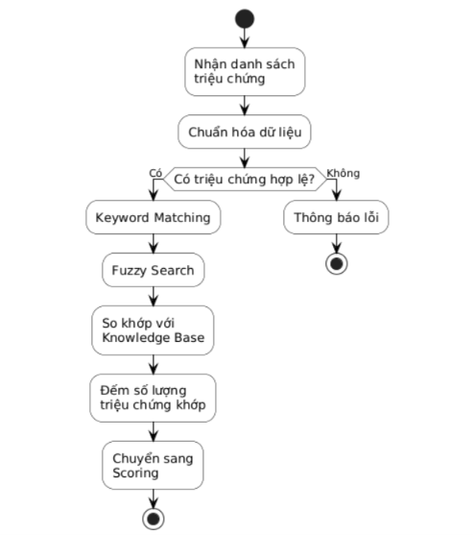
Hình 3. 13 Lưu đồ thuật toán Rule-Based Pattern Matching

3.6.2.6 Thuật toán tính điểm và xếp hạng
Sau khi hoàn thành quá trình so khớp giữa các triệu chứng của người dùng với cơ sở tri thức, hệ thống sẽ tiến hành tính điểm cho từng chuyên khoa nhằm đánh giá mức độ phù hợp. Quá trình này được thực hiện thông qua thuật toán Scoring & Ranking, giúp lựa chọn chuyên khoa có khả năng phù hợp cao nhất để đề xuất cho người dùng.
Điểm số của mỗi chuyên khoa được xác định dựa trên số lượng triệu chứng trùng khớp giữa dữ liệu đầu vào và tập triệu chứng đã được định nghĩa trong Knowledge Base. Chuyên khoa có số lượng triệu chứng trùng khớp càng nhiều thì mức độ phù hợp càng cao.
Trong đề tài, tỷ lệ khớp được tính theo công thức:
Match Percentage = (Số triệu chứng khớp / Tổng số triệu chứng được chọn) x 100%
Trong đó:
- Số triệu chứng khớp là số triệu chứng của người dùng được tìm thấy trong tập triệu chứng của chuyên khoa.
- Tổng số triệu chứng người dùng lựa chọn là tổng số triệu chứng mà người dùng đã chọn để phân tích.
Bên cạnh tỷ lệ khớp, hệ thống còn sử dụng Confidence Score được lưu trong Knowledge Base để biểu thị mức độ tin cậy của từng luật suy diễn. Giá trị này được xác định trước dựa trên mức độ liên quan giữa nhóm triệu chứng và chuyên khoa, giúp nâng cao độ chính xác của kết quả tư vấn.
Sau khi hoàn thành việc tính điểm, hệ thống tiến hành sắp xếp các chuyên khoa theo thứ tự giảm dần của Match Percentage. Chuyên khoa có điểm số cao nhất sẽ được lựa chọn làm kết quả tư vấn chính. Đồng thời, hệ thống cũng có thể hiển thị thêm một số chuyên khoa có điểm số cao tiếp theo để người dùng tham khảo trong trường hợp các triệu chứng có liên quan đến nhiều chuyên khoa khác nhau.
Thuật toán Scoring và Ranking giúp hệ thống đánh giá khách quan mức độ phù hợp của từng chuyên khoa, đảm bảo quá trình tư vấn diễn ra nhanh chóng, nhất quán và dễ dàng giải thích. Đây là bước cuối cùng trong quá trình suy luận của hệ thống chuyên gia trước khi kết quả được hiển thị cho người dùng.

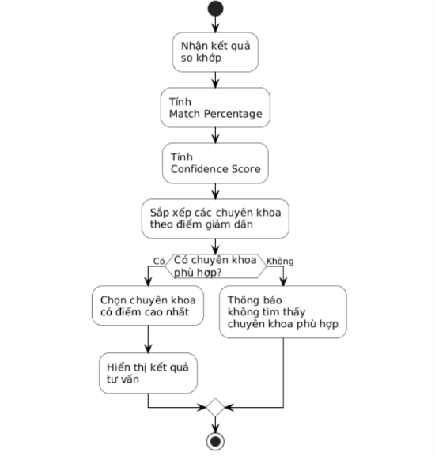
Hình 3. 14 Lưu đồ thuật toán tính điểm và xếp hạng chuyên khoa

3.6.2.8 Ưu điểm và hạn chế của mô hình
Mô hình Expert System được lựa chọn trong đề tài nhằm xây dựng chức năng tư vấn chuyên khoa với mục tiêu hỗ trợ người dùng xác định chuyên khoa phù hợp dựa trên các triệu chứng ban đầu. So với các phương pháp trí tuệ nhân tạo hiện đại như Machine Learning hay Deep Learning, mô hình này có ưu điểm là đơn giản, dễ triển khai và phù hợp với phạm vi nghiên cứu của đề tài.
Ưu điểm
Hệ thống sử dụng cơ sở tri thức và các luật suy diễn để mô phỏng quá trình phân tích của chuyên gia y tế. Do đó, kết quả tư vấn có thể giải thích được thông qua các luật đã được xây dựng, giúp tăng tính minh bạch trong quá trình đưa ra khuyến nghị.
Ngoài ra, mô hình không yêu cầu tập dữ liệu lớn để huấn luyện như các mô hình học máy. Việc cập nhật hoặc mở rộng hệ thống chỉ cần bổ sung các triệu chứng, từ khóa hoặc luật mới vào cơ sở tri thức mà không cần huấn luyện lại toàn bộ hệ thống. Điều này giúp giảm chi phí triển khai và thuận tiện trong quá trình bảo trì.
Bên cạnh đó, thuật toán Rule-Based Pattern Matching kết hợp với Fuzzy Search giúp hệ thống nhận diện được nhiều cách diễn đạt khác nhau của cùng một triệu chứng, từ đó nâng cao khả năng phân tích và cải thiện độ chính xác của kết quả tư vấn.
Hạn chế
Mặc dù có nhiều ưu điểm, mô hình Expert System vẫn tồn tại một số hạn chế. Hệ thống không có khả năng tự học từ dữ liệu mới và không thể tự động cập nhật tri thức như các mô hình Machine Learning hoặc Deep Learning. Vì vậy, khi xuất hiện các triệu chứng hoặc chuyên khoa mới, cơ sở tri thức cần được cập nhật thủ công.
Ngoài ra, chất lượng kết quả phụ thuộc trực tiếp vào mức độ đầy đủ và chính xác của cơ sở tri thức. Nếu dữ liệu chưa đầy đủ hoặc các luật suy diễn chưa bao quát hết các trường hợp thực tế thì kết quả tư vấn có thể chưa phản ánh đầy đủ tình trạng của người dùng.
Hệ thống cũng chỉ đóng vai trò hỗ trợ định hướng chuyên khoa ban đầu và không thay thế cho quá trình khám, chẩn đoán hoặc điều trị của bác sĩ chuyên khoa.
Để đánh giá tổng quan mô hình AI được sử dụng trong đề tài, trình bày sự so sánh giữa Expert System và Machine Learning.

3.6.2.9 Vì sao hệ thống được gọi là AI
Trí tuệ nhân tạo là lĩnh vực nghiên cứu các phương pháp giúp máy tính có khả năng mô phỏng một số hoạt động tư duy của con người như suy luận, phân tích, giải quyết vấn đề và hỗ trợ ra quyết định. Trong quá trình phát triển, AI được chia thành nhiều hướng tiếp cận khác nhau, trong đó hệ thống chuyên gia là một trong những mô hình AI truyền thống được ứng dụng rộng rãi trong các bài toán hỗ trợ ra quyết định.
Trong đề tài này, chức năng tư vấn chuyên khoa được xây dựng theo mô hình Expert System. Hệ thống không sử dụng các mô hình học máy hoặc học sâu mà dựa trên Knowledge Base, Inference Engine và các luật suy diễn để mô phỏng quá trình phân tích của chuyên gia y tế. Khi người dùng lựa chọn các triệu chứng, hệ thống sẽ thực hiện quá trình chuẩn hóa dữ liệu, tìm kiếm mờ so khớp mẫu theo luật tính toán mức độ phù hợp và xếp hạng các chuyên khoa trước khi đưa ra kết quả tư vấn.
Điểm khác biệt của hệ thống so với các chương trình xử lý thông thường là hệ thống không chỉ thực hiện các câu lệnh tuần tự mà còn sử dụng cơ sở tri thức và các luật suy diễn để đưa ra quyết định dựa trên dữ liệu đầu vào. Quá trình xử lý này mô phỏng cách một chuyên gia y tế phân tích các triệu chứng, đánh giá mức độ liên quan và lựa chọn chuyên khoa phù hợp. Vì vậy, hệ thống có khả năng hỗ trợ ra quyết định thay vì chỉ thực hiện các thao tác xử lý dữ liệu đơn giản.
Ngoài ra, hệ thống còn kết hợp các kỹ thuật Keyword Matching, Fuzzy Search và Scoring & Ranking nhằm nâng cao khả năng nhận diện triệu chứng và đánh giá mức độ phù hợp của từng chuyên khoa. Việc kết hợp nhiều kỹ thuật trong cùng một quy trình giúp hệ thống có khả năng xử lý các cách diễn đạt khác nhau của người dùng, tăng độ chính xác của kết quả tư vấn và cải thiện trải nghiệm sử dụng.
Mặc dù hệ thống không có khả năng tự học từ dữ liệu mới như các mô hình Machine Learning hoặc Large Language Model, nhưng vẫn đáp ứng đầy đủ các đặc trưng cơ bản của một hệ thống AI truyền thống, bao gồm:
- Biểu diễn tri thức thông qua Knowledge Base.
- Thực hiện suy luận bằng Inference Engine.
- Áp dụng các luật suy diễn để mô phỏng chuyên gia.
- Phân tích dữ liệu đầu vào và hỗ trợ ra quyết định.
- Đưa ra kết quả có thể giải thích được dựa trên các luật đã xây dựng.

3.6.3. Lưu đồ thuật toán nhắn tin tư vấn
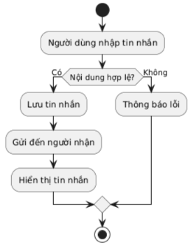
Hình 3. 15 Lưu đồ thuật toán nhắn tin tư vấn
Thuật toán nhắn tin tư vấn được xây dựng nhằm hỗ trợ quá trình trao đổi thông tin giữa bệnh nhân và bác sĩ theo thời gian thực. Hệ thống sử dụng cơ sở dữ liệu Cloud Firestore để lưu trữ và đồng bộ tin nhắn giữa các thiết bị.
Khi người dùng hoặc bác sĩ nhập nội dung tin nhắn và nhấn nút gửi, hệ thống sẽ kiểm tra tính hợp lệ của dữ liệu đầu vào. Nếu nội dung tin nhắn rỗng hoặc không hợp lệ, hệ thống sẽ hiển thị thông báo lỗi và yêu cầu nhập lại.
Nếu dữ liệu hợp lệ, hệ thống tiến hành lưu tin nhắn vào cơ sở dữ liệu Firestore kèm theo các thông tin như người gửi, người nhận, thời gian gửi và trạng thái tin nhắn. Sau khi lưu thành công, hệ thống tự động đồng bộ dữ liệu đến thiết bị của người nhận theo thời gian thực.
Khi người nhận mở cuộc trò chuyện, hệ thống cập nhật trạng thái tin nhắn từ “Đã gửi” sang “Đã nhận” hoặc “Đã đọc”. Đồng thời, nếu người nhận đang ngoại tuyến, hệ thống sẽ gửi thông báo đẩy để thông báo có tin nhắn mới. Quá trình trao đổi tin nhắn được lặp lại cho đến khi người dùng hoặc bác sĩ kết thúc cuộc trò chuyện.

3.6.4. Lưu đồ thuật toán phân tích AI có câu hỏi bổ sung
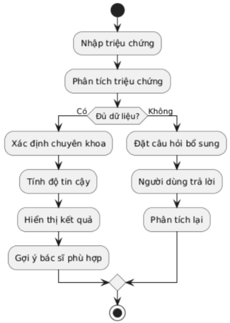
Hình 3. 16 Lưu đồ thuật toán phân tích AI câu hỏi bổ sung
Thuật toán phân tích AI chuyên khoa được xây dựng nhằm hỗ trợ người dùng xác định chuyên khoa khám bệnh phù hợp dựa trên các triệu chứng đã cung cấp. Quá trình bắt đầu khi người dùng nhập các triệu chứng sức khỏe ban đầu vào hệ thống. Sau khi tiếp nhận dữ liệu, hệ thống tiến hành chuẩn hóa thông tin và thực hiện phân tích triệu chứng dựa trên cơ sở dữ liệu chuyên khoa đã được xây dựng. Hệ thống đánh giá mức độ đầy đủ của dữ liệu đầu vào để xác định khả năng đưa ra kết quả chính xác.
Nếu thông tin chưa đủ để xác định chuyên khoa phù hợp, hệ thống sẽ tự động sinh các câu hỏi bổ sung liên quan đến triệu chứng như vị trí đau, thời gian xuất hiện, mức độ nghiêm trọng, tần suất xảy ra và các biểu hiện liên quan khác. Người dùng thực hiện trả lời các câu hỏi này và dữ liệu được gửi trở lại hệ thống để tiếp tục phân tích. Khi đã thu thập đầy đủ thông tin cần thiết, hệ thống tiến hành so khớp triệu chứng với danh sách chuyên khoa, tính toán mức độ phù hợp của từng chuyên khoa và xác định chuyên khoa có độ tin cậy cao nhất. Kết quả phân tích bao gồm tên chuyên khoa được đề xuất, tỷ lệ độ tin cậy và danh sách các bác sĩ thuộc chuyên khoa tương ứng.

CHƯƠNG 4 : XÂY DỰNG VÀ TRIỂN KHAI HỆ THỐNG

4.1 Mục tiêu thực nghiệm
Chương này trình bày quá trình triển khai ứng dụng Healthcare trên nền tảng React Native kết hợp Firebase, đồng thời đánh giá kết quả hoạt động của các chức năng chính trong hệ thống. Việc thực nghiệm nhằm kiểm tra tính đúng đắn của các chức năng đã thiết kế, đánh giá khả năng đáp ứng yêu cầu người dùng và xác định mức độ ổn định của hệ thống trong môi trường thực tế.
Các nội dung thực nghiệm tập trung vào:
- Đăng ký và đăng nhập tài khoản.
- Quản lý thông tin người dùng.
- Tìm kiếm và xem thông tin bác sĩ.
- Đặt lịch khám bệnh.
- Tư vấn và phân tích triệu chứng.
- Nhắn tin giữa bệnh nhân và bác sĩ.
- Gửi và nhận thông báo.
- Đánh giá bác sĩ sau khi khám.

4.2 Môi trường và công nghệ triển khai

Hệ thống được triển khai trên nền tảng di động sử dụng React Native kết hợp Firebase nhằm đảm bảo khả năng hoạt động đa nền tảng và đồng bộ dữ liệu theo thời gian thực.

4.2.1 Công cụ phát triển
- Visual Studio Code: môi trường lập trình chính.
- Node.js: hỗ trợ chạy môi trường JavaScript phía server.
- Android Studio: giả lập và kiểm thử ứng dụng Android.
- Expo CLI (nếu có sử dụng): hỗ trợ chạy và build ứng dụng nhanh.

4.2.2 Công nghệ sử dụng
- React Native: xây dựng giao diện ứng dụng di động đa nền tảng.
- Firebase Authentication: xác thực người dùng (đăng ký, đăng nhập).
- Cloud Firestore: lưu trữ dữ liệu người dùng, lịch khám, tin nhắn.
- Firebase Cloud Messaging (FCM): gửi thông báo đến người dùng.
- Firebase Storage: lưu trữ hình ảnh (ảnh hồ sơ bác sĩ, người dùng).

4.2.3 Môi trường kiểm thử
- Thiết bị kiểm thử: android emulator và điện thoại android thật
- Trình duyệt hỗ trợ Firebase Console

4.3 Kết quả triển khai hệ thống
Sau quá trình xây dựng, tích hợp và kiểm thử, ứng dụng Healthcare đã được triển khai thành công trên nền tảng Android. Các chức năng được phát triển theo đúng yêu cầu đã đề ra trong giai đoạn phân tích và thiết kế hệ thống.
Kết quả triển khai cho thấy hệ thống hoạt động ổn định, giao diện thân thiện, dữ liệu được đồng bộ theo thời gian thực và đáp ứng tốt nhu cầu sử dụng của người dùng. Các chức năng chính đã được hoàn thiện bao gồm:
- Đăng ký và đăng nhập tài khoản.
- Quản lý thông tin cá nhân.
- Tìm kiếm và xem thông tin bác sĩ.
- Đặt lịch khám bệnh trực tuyến.
- Phân tích triệu chứng và tư vấn chuyên khoa bằng AI.
- Nhắn tin trao đổi giữa bệnh nhân và bác sĩ.
- Hệ thống thông báo thời gian thực.
- Đánh giá chất lượng khám chữa bệnh của bác sĩ.
Các mục tiếp theo sẽ trình bày chi tiết giao diện và kết quả triển khai của từng chức năng trong hệ thống.

4.3.1 Nhóm chức năng dành cho người dùng

4.3.1.1 Trang đăng ký, đăng nhập và quên mật khẩu
Người dùng có thể tạo tài khoản mới bằng email và mật khẩu. Hệ thống sử dụng Firebase Authentication để xác thực, đảm bảo tính bảo mật và giảm thiểu lỗi đăng nhập và quên mật khẩu nhập bằng email lấy OTP nhập đổi mật khẩu mới.
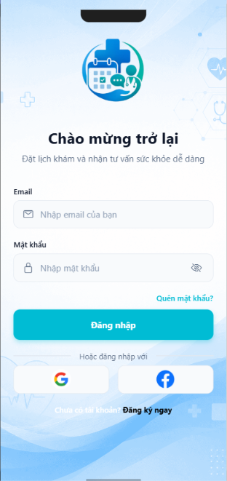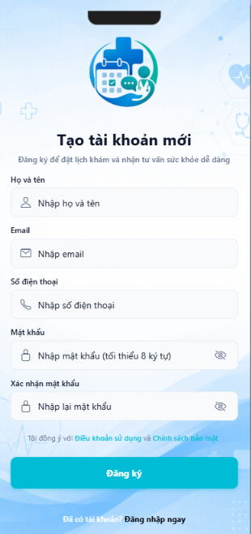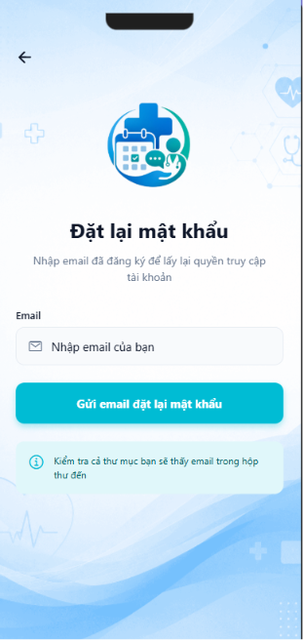
Hình 4. 1 Trang đăng ký, đăng nhập và quên mật khẩu
Các chức năng xác thực người dùng của hệ thống, bao gồm đăng nhập, đăng ký tài khoản và khôi phục mật khẩu. Đây là nhóm chức năng đầu tiên mà người dùng tương tác khi sử dụng ứng dụng, đóng vai trò kiểm soát quyền truy cập và đảm bảo an toàn thông tin cá nhân.
Màn hình đăng nhập cho phép người dùng truy cập hệ thống thông qua địa chỉ email và mật khẩu đã đăng ký. Ngoài phương thức đăng nhập truyền thống, hệ thống còn hỗ trợ đăng nhập nhanh bằng tài khoản Google và Facebook nhằm nâng cao tính tiện lợi và rút ngắn thời gian thao tác. Màn hình đăng ký hỗ trợ người dùng tạo tài khoản mới bằng cách cung cấp các thông tin cơ bản như họ tên, email, số điện thoại và mật khẩu. Hệ thống thực hiện kiểm tra tính hợp lệ của dữ liệu đầu vào trước khi tạo tài khoản nhằm hạn chế sai sót và đảm bảo tính chính xác của thông tin lưu trữ.
Trong trường hợp quên mật khẩu, người dùng có thể sử dụng chức năng đặt lại mật khẩu bằng cách nhập địa chỉ email đã đăng ký. Hệ thống sẽ gửi liên kết khôi phục mật khẩu đến hộp thư điện tử tương ứng, giúp người dùng nhanh chóng lấy lại quyền truy cập vào tài khoản. Nhóm chức năng xác thực hoạt động ổn định trong quá trình kiểm thử, đáp ứng đầy đủ các yêu cầu về bảo mật, quản lý tài khoản và trải nghiệm người dùng trên thiết bị di động.

4.3.1.2 Trang chủ
Trang chủ là màn hình trung tâm của ứng dụng, được thiết kế nhằm giúp người dùng truy cập nhanh đến các chức năng quan trọng trong hệ thống. Sau khi đăng nhập thành công, người dùng sẽ được chuyển đến màn hình này để thực hiện các thao tác như tìm kiếm bác sĩ, đặt lịch khám, tư vấn sức khỏe và quản lý thông tin cá nhân.
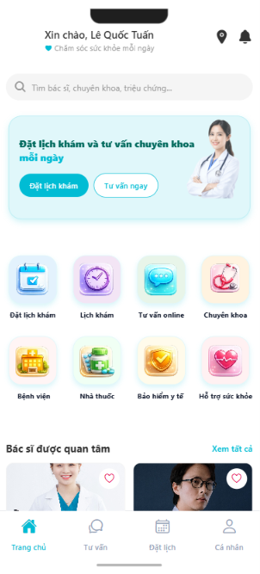
Hình 4. 2 Giao diện danh sách bác sĩ
Phía trên giao diện là khu vực chào mừng người dùng cùng thanh tìm kiếm, cho phép tra cứu bác sĩ, chuyên khoa hoặc các triệu chứng sức khỏe một cách nhanh chóng. Bên dưới là banner nổi bật tích hợp hai chức năng chính gồm Đặt lịch khám và Tư vấn ngay, hỗ trợ người dùng tiếp cận các dịch vụ y tế trực tuyến thuận tiện hơn.
Khu vực chức năng được bố trí dưới dạng lưới biểu tượng trực quan, bao gồm các tiện ích như Đặt lịch khám, Lịch khám, Tư vấn trực tuyến, Chuyên khoa, Bệnh viện, Nhà thuốc, Bảo hiểm y tế và Hỗ trợ sức khỏe. Cách sắp xếp này giúp người dùng dễ dàng nhận biết và truy cập đến các chức năng mong muốn chỉ với một thao tác chạm.
Ngoài ra, hệ thống còn hiển thị danh sách các bác sĩ nổi bật được nhiều người quan tâm. Người dùng có thể xem thông tin chi tiết hoặc lựa chọn bác sĩ phù hợp để đặt lịch khám. Thanh điều hướng ở cuối màn hình hỗ trợ chuyển đổi nhanh giữa các chức năng chính như Trang chủ, Tư vấn, Đặt lịch và Cá nhân.
Kết quả: triển khai cho thấy giao diện trang chủ hoạt động ổn định, tốc độ tải dữ liệu nhanh, bố cục trực quan và đáp ứng tốt nhu cầu sử dụng của người dùng trên thiết bị di động.

4.3.1.3 Trang danh sách bác sĩ
Giao diện danh sách bác sĩ được xây dựng nhằm hỗ trợ người dùng tìm kiếm và lựa chọn bác sĩ phù hợp với nhu cầu khám chữa bệnh. Màn hình hiển thị danh sách các bác sĩ đang hoạt động trên hệ thống cùng các thông tin chuyên môn cần thiết, giúp người dùng dễ dàng so sánh và đưa ra quyết định trước khi đặt lịch khám.
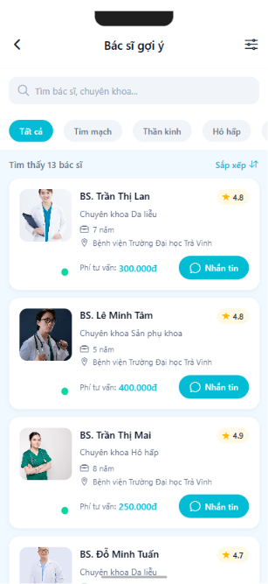
Hình 4. 3 Trang danh sách bác sĩ
Phía trên giao diện là thanh tìm kiếm cho phép người dùng tra cứu bác sĩ theo tên hoặc chuyên khoa. Bên cạnh đó, hệ thống cung cấp các bộ lọc theo chuyên khoa như Tim mạch, Thần kinh và Hô hấp nhằm thu hẹp phạm vi tìm kiếm và nâng cao độ chính xác của kết quả hiển thị. Chức năng sắp xếp cũng được tích hợp để hỗ trợ người dùng tìm kiếm bác sĩ phù hợp một cách nhanh chóng hơn.
Mỗi thẻ thông tin bác sĩ hiển thị các dữ liệu quan trọng như ảnh đại diện, họ tên, chuyên khoa, số năm kinh nghiệm, đơn vị công tác, mức phí tư vấn và điểm đánh giá từ người dùng. Các thông tin này giúp người bệnh có cái nhìn tổng quan về trình độ chuyên môn cũng như chất lượng dịch vụ của từng bác sĩ trước khi lựa chọn. Ngoài ra, hệ thống cung cấp nút Nhắn tin cho phép người dùng liên hệ trực tiếp với bác sĩ để trao đổi thông tin sức khỏe hoặc nhận tư vấn ban đầu. Kết quả triển khai cho thấy chức năng tìm kiếm và hiển thị danh sách bác sĩ hoạt động ổn định, dữ liệu được đồng bộ chính xác và đáp ứng tốt nhu cầu tra cứu của người dùng.

4.3.1.4 Trang thông tin bác sĩ
Giao diện thông tin chi tiết bác sĩ được xây dựng nhằm cung cấp đầy đủ các thông tin cần thiết để người dùng đánh giá và lựa chọn bác sĩ phù hợp trước khi thực hiện đặt lịch khám. Màn hình này đóng vai trò là cầu nối giữa chức năng tìm kiếm bác sĩ và chức năng đặt lịch khám trong hệ thống.
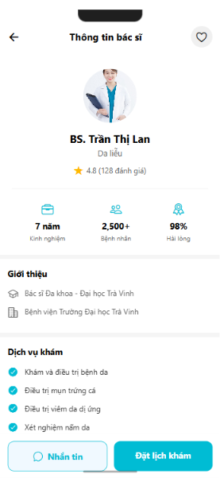
Hình 4. 4 Trang thông tin bác sĩ
Giao diện của hệ thống hiển thị các thông tin tổng quan của bác sĩ bao gồm ảnh đại diện, họ tên, chuyên khoa và điểm đánh giá từ bệnh nhân đã sử dụng dịch vụ. Bên cạnh đó, các chỉ số như số năm kinh nghiệm, số lượng bệnh nhân đã tư vấn và tỷ lệ hài lòng cũng được cung cấp nhằm giúp người dùng có cái nhìn khách quan về năng lực chuyên môn của bác sĩ.
Phần giới thiệu cung cấp thông tin về đơn vị công tác và nơi làm việc của bác sĩ, giúp người dùng dễ dàng xác minh thông tin và nâng cao độ tin cậy khi lựa chọn dịch vụ khám bệnh. Ngoài ra, hệ thống còn hiển thị danh sách các dịch vụ khám và điều trị mà bác sĩ có thể thực hiện, hỗ trợ người dùng xác định mức độ phù hợp với nhu cầu khám chữa bệnh của mình.
Ở cuối màn hình, hệ thống tích hợp hai chức năng chính là Nhắn tin và Đặt lịch khám. Chức năng nhắn tin cho phép người dùng trao đổi trực tiếp với bác sĩ để nhận tư vấn ban đầu, trong khi chức năng đặt lịch khám hỗ trợ người dùng nhanh chóng chuyển sang quy trình đăng ký lịch hẹn. Kết quả triển khai cho thấy giao diện hoạt động ổn định, hiển thị đầy đủ thông tin và hỗ trợ hiệu quả quá trình lựa chọn bác sĩ của người dùng.

4.3.1.5 Trang đặt lịch khám
Quy trình đặt lịch khám trực tuyến trên ứng dụng. Chức năng này được thiết kế theo từng bước nhằm giúp người dùng dễ dàng lựa chọn thông tin khám bệnh và xác nhận lịch hẹn với bác sĩ.
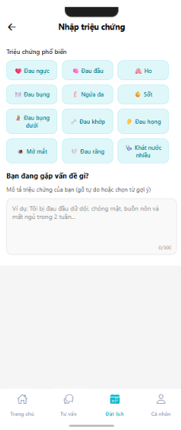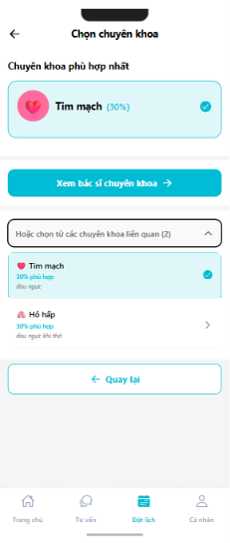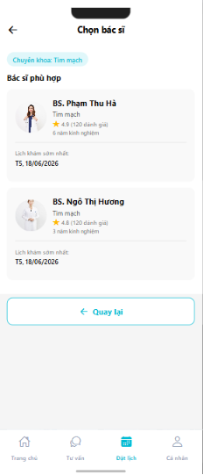
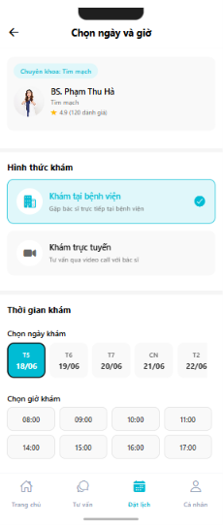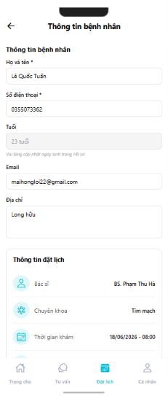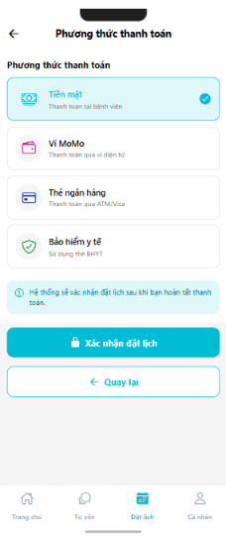
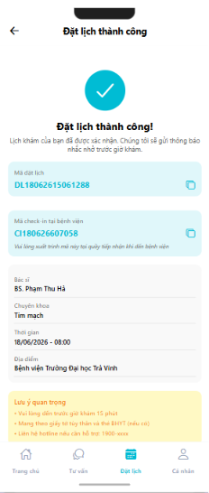
Hình 4. 5 Trang đặt lịch khám với bảy bước
Bước 1 chọn chuyên khoa khám bệnh: người dùng truy cập chức năng đặt lịch và lựa chọn chuyên khoa phù hợp với nhu cầu khám bệnh như Nội tổng quát, Tim mạch, Da liễu, Nhi khoa,... Hệ thống hiển thị danh sách các chuyên khoa đang hỗ trợ để người dùng lựa chọn.
Bước 2 chọn bác sĩ: sau khi chọn chuyên khoa, hệ thống hiển thị danh sách các bác sĩ thuộc chuyên khoa đó. Mỗi bác sĩ được cung cấp các thông tin cơ bản như họ tên, chức danh, chuyên môn và kinh nghiệm nhằm hỗ trợ người dùng đưa ra quyết định phù hợp.
Bước 3 chọn ngày khám: người dùng lựa chọn ngày mong muốn đến khám từ lịch được hệ thống cung cấp. Các ngày có thể đặt lịch sẽ được hiển thị rõ ràng, giúp người dùng dễ dàng sắp xếp thời gian phù hợp.
Bước 4 chọn khung giờ khám: sau khi chọn ngày khám, hệ thống hiển thị các khung giờ còn trống của bác sĩ. Người dùng chọn thời gian khám mong muốn và hệ thống tự động cập nhật trạng thái lịch hẹn để tránh trùng lặp.
Bước 5 nhập lý do khám bệnh: người dùng nhập thông tin mô tả ngắn gọn về triệu chứng hoặc lý do khám bệnh. Nội dung này sẽ được gửi đến bác sĩ trước buổi khám để hỗ trợ quá trình chuẩn bị và tư vấn hiệu quả hơn.
Bước 6 xác nhận thông tin đặt lịch: hệ thống tổng hợp toàn bộ thông tin đã chọn bao gồm chuyên khoa, bác sĩ, ngày khám, giờ khám và lý do khám bệnh. Người dùng kiểm tra lại các thông tin này trước khi gửi yêu cầu đặt lịch.
Bước 7 đặt lịch thành công: sau khi xác nhận, hệ thống lưu thông tin lịch hẹn vào cơ sở dữ liệu và hiển thị thông báo đặt lịch thành công. Đồng thời, lịch hẹn sẽ được cập nhật vào danh sách lịch khám của người dùng để tiện theo dõi và quản lý trong tương lai.
Kết quả: sau khi hoàn tất 7 bước trên, người dùng đã tạo thành công một lịch hẹn khám bệnh với bác sĩ mong muốn. Thông tin lịch hẹn được lưu trữ trong hệ thống và có thể được xem lại tại chức năng quản lý lịch khám.

4.3.1.6 Trang kết quả đặt lịch khám
Giao diện quản lý lịch khám của người dùng trên ứng dụng. Chức năng này cho phép người dùng theo dõi, tra cứu và quản lý toàn bộ các lịch hẹn khám bệnh đã đặt trong hệ thống.
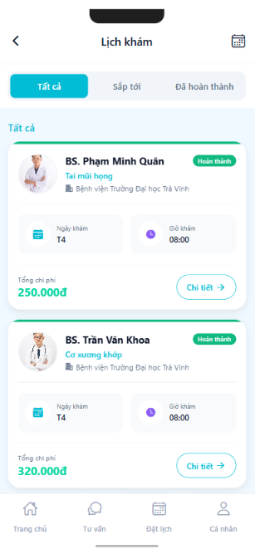
Hình 4. 6 Trang danh sách lịch khám của người dùng
Giao diện màn hình, hệ thống cung cấp ba bộ lọc trạng thái gồm Tất cả, Sắp tới và Đã hoàn thành. Người dùng có thể lựa chọn từng trạng thái để xem danh sách lịch khám tương ứng, giúp việc quản lý lịch hẹn trở nên thuận tiện và nhanh chóng hơn.
Đối với mỗi lịch khám, hệ thống hiển thị đầy đủ các thông tin quan trọng bao gồm tên bác sĩ, chuyên khoa, cơ sở khám bệnh, ngày khám, giờ khám và tổng chi phí khám bệnh. Đồng thời, trạng thái của lịch hẹn cũng được thể hiện trực quan thông qua nhãn màu ở góc phải của mỗi thẻ thông tin, giúp người dùng dễ dàng nhận biết tình trạng hiện tại của lịch khám.
Bên cạnh đó, mỗi lịch hẹn đều được tích hợp nút “Chi tiết” cho phép người dùng xem thông tin chi tiết của buổi khám. Thông qua chức năng này, người dùng có thể kiểm tra lại các thông tin đã đăng ký, theo dõi tiến trình khám bệnh hoặc thực hiện các thao tác quản lý lịch hẹn khi cần thiết.
Giao diện được thiết kế theo dạng danh sách thẻ giúp thông tin được trình bày rõ ràng, dễ quan sát và thân thiện với người dùng. Việc sử dụng màu sắc và biểu tượng trực quan góp phần nâng cao trải nghiệm sử dụng, đồng thời hỗ trợ người dùng quản lý lịch khám một cách hiệu quả hơn.
Kết quả: chức năng quản lý lịch khám giúp người dùng dễ dàng theo dõi các lịch hẹn đã đặt, kiểm tra trạng thái khám bệnh và tra cứu thông tin liên quan một cách nhanh chóng và chính xác.

4.3.1.7 Trang AI tư vấn chuyên khoa
Giao diện AI tư vấn chuyên khoa trên ứng dụng. Chức năng này được xây dựng nhằm hỗ trợ người dùng xác định chuyên khoa phù hợp dựa trên các triệu chứng đang gặp phải trước khi thực hiện đặt lịch khám.
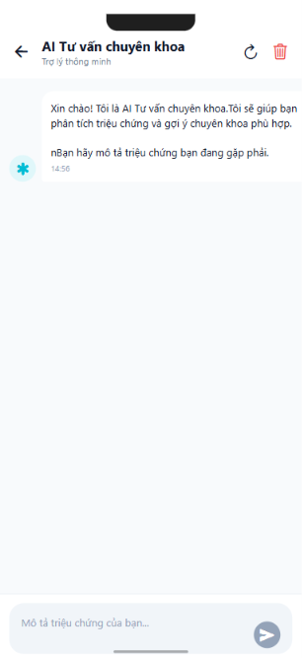
Hình 4. 7 Trang AI tư vấn chuyên khoa
Khi truy cập màn hình, hệ thống hiển thị tin nhắn chào mừng từ trợ lý AI cùng hướng dẫn sử dụng. Người dùng được yêu cầu nhập mô tả về các triệu chứng, dấu hiệu bất thường hoặc vấn đề sức khỏe đang gặp phải vào ô nhập liệu ở cuối màn hình.
Sau khi nhận được thông tin từ người dùng, AI sẽ tiến hành phân tích nội dung triệu chứng dựa trên các quy tắc và dữ liệu đã được huấn luyện. Từ kết quả phân tích, hệ thống sẽ đưa ra gợi ý về chuyên khoa phù hợp như Nội tổng quát, Tim mạch, Da liễu, Tai Mũi Họng, Thần kinh hoặc các chuyên khoa khác tùy theo tình trạng sức khỏe được mô tả.
Ngoài chức năng tư vấn, giao diện còn hỗ trợ quản lý cuộc hội thoại thông qua các biểu tượng chức năng ở phía trên màn hình. Người dùng có thể làm mới cuộc trò chuyện để bắt đầu phiên tư vấn mới hoặc xóa toàn bộ nội dung trao đổi khi cần thiết.
Giao diện được thiết kế theo mô hình trò chuyện giúp người dùng tương tác với hệ thống một cách tự nhiên và dễ dàng. Khu vực hiển thị tin nhắn được bố trí ở trung tâm màn hình, trong khi ô nhập liệu luôn được cố định phía dưới để thuận tiện cho việc nhập thông tin liên tục.
Ví dụ:
- Triệu chứng: “đau đầu, chóng mặt, mất ngủ”
- Kết quả gợi ý: Thần kinh.
- Triệu chứng: “ho, sốt, khó thở”
- Kết quả gợi ý: Hô hấp.
Kết quả: chức năng AI tư vấn chuyên khoa hỗ trợ người dùng xác định chuyên khoa khám bệnh phù hợp dựa trên các triệu chứng mô tả, góp phần tiết kiệm thời gian tìm kiếm và nâng cao hiệu quả trong quá trình đặt lịch khám bệnh.

4.3.1.8 Chat với bác sĩ
Giao diện nhắn tin giữa người dùng và bác sĩ trên ứng dụng Healthcare. Chức năng này được xây dựng nhằm hỗ trợ quá trình trao đổi thông tin y tế giữa bệnh nhân và bác sĩ một cách nhanh chóng, thuận tiện và liên tục.
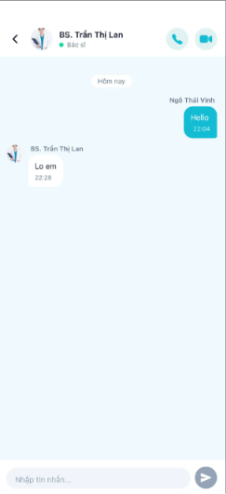
Hình 4. 8 Trang chat người dùng với bác sĩ
Giao diện màn hình của hệ thống hiển thị thông tin cơ bản của bác sĩ bao gồm ảnh đại diện, họ tên và chức danh chuyên môn. Bên cạnh đó, các biểu tượng gọi thoại và gọi video được tích hợp để hỗ trợ người dùng liên hệ trực tiếp với bác sĩ khi cần tư vấn hoặc trao đổi về tình trạng sức khỏe.
Khu vực trung tâm màn hình là nơi hiển thị nội dung cuộc trò chuyện giữa hai bên. Các tin nhắn được sắp xếp theo trình tự thời gian và phân biệt rõ ràng giữa tin nhắn gửi đi và tin nhắn nhận được thông qua vị trí hiển thị và màu sắc khác nhau. Điều này giúp người dùng dễ dàng theo dõi nội dung trao đổi trong suốt quá trình tư vấn.
Phía dưới màn hình là ô nhập nội dung tin nhắn, cho phép người dùng nhập câu hỏi, mô tả triệu chứng hoặc trao đổi các vấn đề liên quan đến sức khỏe. Sau khi nhập nội dung, người dùng có thể nhấn nút gửi để chuyển tin nhắn đến bác sĩ ngay lập tức.
Giao diện được thiết kế theo mô hình trò chuyện trực tuyến quen thuộc, giúp nâng cao trải nghiệm sử dụng và tạo cảm giác tương tác tự nhiên giữa người dùng và bác sĩ. Chức năng này góp phần hỗ trợ tư vấn từ xa, giảm thời gian chờ đợi và tăng khả năng kết nối giữa bệnh nhân với đội ngũ y tế.
Kết quả: chức năng nhắn tin với bác sĩ cho phép người dùng trao đổi thông tin sức khỏe, nhận tư vấn và hỗ trợ từ bác sĩ một cách nhanh chóng, thuận tiện ngay trên ứng dụng mà không cần gặp trực tiếp.

4.3.1.9 Trang hồ sơ cá nhân
Giao diện thông tin cá nhân của người dùng trên ứng dụng. Chức năng này cho phép người dùng quản lý và cập nhật các thông tin cá nhân phục vụ cho quá trình sử dụng hệ thống cũng như hỗ trợ việc đặt lịch khám bệnh một cách chính xác.
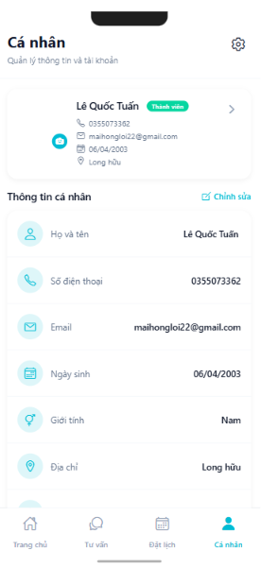
Hình 4. 9 Trang cá nhân của người dùng
Giao diện màn hình của hệ thống hiển thị thẻ thông tin tài khoản bao gồm họ tên, số điện thoại, địa chỉ email, ngày sinh và địa chỉ của người dùng. Ngoài ra, trạng thái thành viên cũng được hiển thị giúp người dùng dễ dàng theo dõi thông tin tài khoản hiện tại.
Bên dưới là khu vực thông tin cá nhân được trình bày dưới dạng danh sách. Mỗi mục thông tin được phân tách rõ ràng và đi kèm biểu tượng minh họa trực quan, bao gồm các trường như họ và tên, số điện thoại, email, ngày sinh, giới tính và địa chỉ. Việc bố trí này giúp người dùng dễ dàng quan sát và kiểm tra tính chính xác của dữ liệu đã cung cấp.
Hệ thống cung cấp chức năng “Chỉnh sửa” ở phía trên danh sách thông tin cá nhân. Khi lựa chọn chức năng này, người dùng có thể cập nhật các thông tin cần thiết nhằm đảm bảo dữ liệu luôn chính xác và đồng bộ với hồ sơ sử dụng thực tế.
Ngoài chức năng quản lý thông tin cá nhân, giao diện còn được tích hợp thanh điều hướng phía dưới màn hình, cho phép người dùng nhanh chóng chuyển đổi giữa các chức năng chính của ứng dụng như Trang chủ, Tư vấn, Đặt lịch và Cá nhân.
Giao diện được thiết kế đơn giản, trực quan với màu sắc đồng nhất theo bộ nhận diện của ứng dụng Healthcare. Các thông tin được sắp xếp khoa học giúp người dùng dễ dàng thao tác và quản lý tài khoản của mình.
Kết quả: chức năng thông tin cá nhân giúp người dùng theo dõi, quản lý và cập nhật các thông tin tài khoản một cách thuận tiện, góp phần nâng cao trải nghiệm sử dụng và hỗ trợ hiệu quả cho các chức năng khác trong hệ thống.

4.3.2. Nhóm chức năng dành cho bác sĩ

4.3.2.1 Trang chủ bác sĩ
Giao diện trang chủ dành cho bác sĩ trên ứng dụng. Đây là màn hình chính giúp bác sĩ theo dõi nhanh các thông tin quan trọng liên quan đến hoạt động khám chữa bệnh và quản lý bệnh nhân.
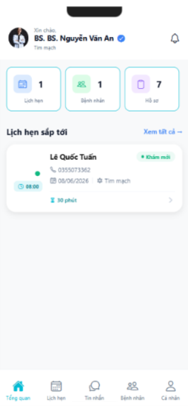
Hình 4. 10 Trang chủ của bác sĩ
Giao diện của hệ thống hiển thị lời chào cùng thông tin cá nhân của bác sĩ bao gồm họ tên và chuyên khoa đang phụ trách. Bên cạnh đó, biểu tượng thông báo được tích hợp nhằm hỗ trợ bác sĩ theo dõi các cập nhật mới như lịch hẹn, yêu cầu tư vấn hoặc thông báo từ hệ thống.
Ngay bên dưới là khu vực thống kê tổng quan, cung cấp các chỉ số quan trọng bao gồm số lượng lịch hẹn, số lượng bệnh nhân và số lượng hồ sơ bệnh án đang được quản lý. Các thông tin này được trình bày dưới dạng các thẻ thống kê trực quan, giúp bác sĩ nhanh chóng nắm bắt tình hình làm việc hiện tại.
Tiếp theo là mục “Lịch hẹn sắp tới”, nơi hiển thị thông tin các cuộc hẹn gần nhất với bệnh nhân. Mỗi lịch hẹn bao gồm họ tên bệnh nhân, số điện thoại liên hệ, thời gian khám, chuyên khoa khám và trạng thái của cuộc hẹn. Ngoài ra, hệ thống còn hiển thị thời lượng dự kiến của buổi khám nhằm hỗ trợ bác sĩ sắp xếp lịch làm việc hiệu quả hơn.
Chức năng “Xem tất cả” được cung cấp để bác sĩ truy cập nhanh đến danh sách đầy đủ các lịch hẹn đã được đặt trong hệ thống. Điều này giúp việc theo dõi và quản lý lịch khám trở nên thuận tiện và chính xác hơn.
Phía dưới màn hình là thanh điều hướng gồm các chức năng chính như Tổng quan, Lịch hẹn, Bệnh nhân và Cá nhân. Thanh điều hướng giúp bác sĩ dễ dàng chuyển đổi giữa các chức năng quản lý khác nhau trong quá trình sử dụng ứng dụng giúp bác sĩ nhanh chóng tiếp cận các dữ liệu cần thiết và nâng cao hiệu quả quản lý công việc hàng ngày.
Kết quả: chức năng trang chủ bác sĩ cung cấp cái nhìn tổng quan về lịch làm việc, bệnh nhân và hồ sơ y tế, giúp bác sĩ quản lý hoạt động khám chữa bệnh một cách thuận tiện, nhanh chóng và hiệu quả.

4.3.2.2 Trang lịch hẹn khám của bác sĩ
Giao diện quản lý lịch khám dành cho bác sĩ trên ứng dụng. Chức năng này hỗ trợ bác sĩ theo dõi, xác nhận và quản lý các lịch hẹn khám bệnh của bệnh nhân một cách thuận tiện và hiệu quả.
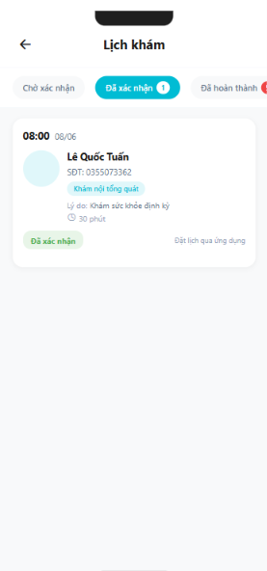
Hình 4. 11 Trang lịch khám của bác sĩ
Giao diện màn hình của hệ thống cung cấp các bộ lọc trạng thái gồm Chờ xác nhận, Đã xác nhận và Đã hoàn thành. Mỗi trạng thái hiển thị số lượng lịch hẹn tương ứng, giúp bác sĩ nhanh chóng nắm bắt tình hình lịch khám và dễ dàng phân loại các cuộc hẹn theo từng giai đoạn xử lý.
Trong danh sách lịch hẹn, mỗi cuộc hẹn được hiển thị dưới dạng một thẻ thông tin với các nội dung quan trọng như thời gian khám, ngày khám, họ tên bệnh nhân, số điện thoại liên hệ, chuyên khoa khám bệnh, lý do khám và thời lượng dự kiến của buổi khám. Việc hiển thị đầy đủ thông tin giúp bác sĩ có thể chuẩn bị tốt hơn trước khi thực hiện tư vấn hoặc khám bệnh cho bệnh nhân.
Đối với các lịch hẹn đã được xác nhận, hệ thống hiển thị nhãn trạng thái “Đã xác nhận” nhằm giúp bác sĩ dễ dàng nhận biết tình trạng xử lý của từng cuộc hẹn. Ngoài ra, bác sĩ có thể theo dõi toàn bộ lịch trình làm việc trong ngày thông qua danh sách các lịch hẹn được sắp xếp theo thời gian.
Giao diện được thiết kế theo dạng thẻ với bố cục rõ ràng, trực quan và dễ sử dụng. Các thông tin được phân nhóm hợp lý, kết hợp với màu sắc nhận diện trạng thái giúp bác sĩ dễ dàng quản lý và theo dõi các cuộc hẹn khám bệnh.
Kết quả: chức năng lịch khám giúp bác sĩ quản lý hiệu quả các lịch hẹn của bệnh nhân, theo dõi trạng thái xử lý và sắp xếp công việc khám chữa bệnh một cách khoa học, góp phần nâng cao chất lượng phục vụ và hiệu quả làm việc của hệ thống .

4.3.2.3 Trang chi tiết lịch khám
Giao diện chi tiết lịch khám dành cho bác sĩ trên ứng dụng. Chức năng này cho phép bác sĩ xem đầy đủ thông tin của một lịch hẹn đã được xác nhận, đồng thời thực hiện các thao tác quản lý cần thiết trong quá trình khám bệnh.
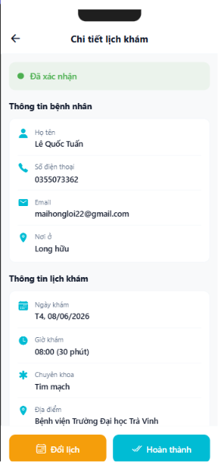
Hình 4. 12 Trang chi tiết lịch khám của bác sĩ
Giao diện màn hình của hệ thống hiển thị trạng thái hiện tại của lịch hẹn. Trong hình minh họa, lịch khám đang ở trạng thái “Đã xác nhận”, giúp bác sĩ nhanh chóng nhận biết tình trạng xử lý của cuộc hẹn. Việc hiển thị trạng thái rõ ràng hỗ trợ quá trình quản lý lịch khám một cách hiệu quả và chính xác.
Bên dưới là khu vực thông tin bệnh nhân, bao gồm các dữ liệu cơ bản như họ tên, số điện thoại, địa chỉ email và nơi ở của bệnh nhân. Những thông tin này giúp bác sĩ dễ dàng nhận diện bệnh nhân, liên hệ khi cần thiết và hỗ trợ quá trình chuẩn bị trước buổi khám.
Tiếp theo là phần Thông tin lịch khám, cung cấp các nội dung liên quan đến cuộc hẹn như ngày khám, giờ khám, thời lượng dự kiến, chuyên khoa và địa điểm khám bệnh. Tất cả thông tin được trình bày rõ ràng, giúp bác sĩ nắm bắt nhanh các chi tiết quan trọng của buổi khám và sắp xếp công việc phù hợp.

Ở cuối màn hình, hệ thống cung cấp hai chức năng chính gồm:
- Đổi lịch: cho phép bác sĩ điều chỉnh thời gian hoặc sắp xếp lại lịch hẹn khi có phát sinh trong quá trình làm việc.
- Hoàn thành: được sử dụng khi buổi khám đã kết thúc, giúp cập nhật trạng thái lịch hẹn sang hoàn thành và lưu lại kết quả quản lý trên hệ thống.
Giao diện được thiết kế đơn giản, trực quan với các nhóm thông tin được phân chia rõ ràng. Các nút chức năng được đặt ở vị trí dễ thao tác, giúp bác sĩ xử lý lịch khám nhanh chóng và thuận tiện trên thiết bị di động.
Kết quả: chức năng chi tiết lịch khám giúp bác sĩ theo dõi đầy đủ thông tin của bệnh nhân và cuộc hẹn, đồng thời hỗ trợ thực hiện các thao tác quản lý lịch khám một cách chính xác, góp phần nâng cao hiệu quả làm việc và chất lượng phục vụ bệnh nhân.

4.3.2.4 Trang chat với bệnh nhân
Giao diện nhắn tin giữa bác sĩ và bệnh nhân trên ứng dụng. Chức năng này hỗ trợ việc trao đổi thông tin y tế, tư vấn sức khỏe và giải đáp các thắc mắc của bệnh nhân một cách nhanh chóng và thuận tiện.
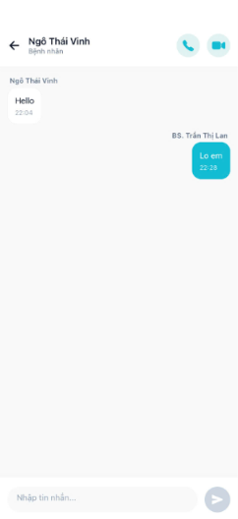
Hình 4. 13 Trang chat bác sĩ với người dùng
Giao diện màn hình của hệ thống hiển thị thông tin cơ bản của bệnh nhân bao gồm họ tên và loại tài khoản. Bên cạnh đó, các biểu tượng gọi thoại và gọi video được tích hợp giúp bác sĩ có thể liên hệ trực tiếp với bệnh nhân khi cần tư vấn hoặc trao đổi các vấn đề liên quan đến sức khỏe.
Khu vực trung tâm màn hình là nơi hiển thị nội dung cuộc trò chuyện giữa hai bên. Các tin nhắn được sắp xếp theo trình tự thời gian và phân biệt rõ ràng giữa tin nhắn gửi đi và tin nhắn nhận được thông qua vị trí hiển thị và màu sắc khác nhau. Điều này giúp bác sĩ dễ dàng theo dõi nội dung trao đổi cũng như lịch sử tư vấn với bệnh nhân.
Phía dưới màn hình là ô nhập nội dung tin nhắn cho phép bác sĩ gửi các thông tin tư vấn, hướng dẫn điều trị hoặc phản hồi các câu hỏi từ bệnh nhân. Sau khi nhập nội dung, bác sĩ có thể nhấn nút gửi để chuyển tin nhắn đến bệnh nhân ngay lập tức.
Giao diện được thiết kế theo mô hình trò chuyện trực tuyến quen thuộc, đơn giản và dễ sử dụng. Việc tích hợp chức năng nhắn tin trực tiếp giúp tăng cường khả năng tương tác giữa bác sĩ và bệnh nhân, đồng thời hỗ trợ hiệu quả cho các hoạt động tư vấn từ xa.
Kết quả: chức năng nhắn tin với bệnh nhân giúp bác sĩ trao đổi thông tin y tế, hỗ trợ tư vấn sức khỏe và theo dõi tình trạng bệnh nhân một cách thuận tiện, góp phần nâng cao chất lượng chăm sóc và trải nghiệm sử dụng hệ thống.

4.3.2.5 Trang lịch làm việc
Giao diện quản lý lịch làm việc của bác sĩ trong hệ thống đặt lịch khám bệnh. Giao diện cho phép bác sĩ thiết lập các khung giờ làm việc theo từng ngày trong tuần nhằm hỗ trợ bệnh nhân dễ dàng lựa chọn thời gian khám phù hợp.
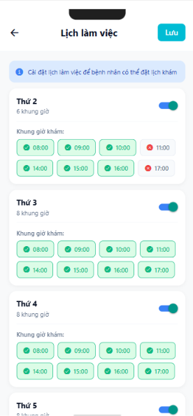
Hình 4. 14 Trang lịch làm việc của bác sĩ
Giao diện là tiêu đề “Lịch làm việc” cùng nút “Lưu” để xác nhận và cập nhật các thay đổi về lịch làm việc. Hệ thống cũng hiển thị thông báo hướng dẫn giúp bác sĩ hiểu rằng việc cài đặt lịch làm việc sẽ cho phép bệnh nhân đặt lịch khám trong các khung giờ đã được mở.
Mỗi ngày làm việc được hiển thị dưới dạng một thẻ riêng biệt, bao gồm tên ngày trong tuần, số lượng khung giờ khám và công tắc bật/tắt trạng thái làm việc. Khi công tắc được kích hoạt, bác sĩ sẽ mở lịch khám cho ngày tương ứng; ngược lại, bệnh nhân sẽ không thể đặt lịch vào ngày đó.
Bên trong mỗi thẻ là danh sách các khung giờ khám được bố trí trực quan dưới dạng các nút thời gian. Các khung giờ có màu xanh thể hiện trạng thái khả dụng và được phép đặt lịch, trong khi các khung giờ màu đỏ thể hiện trạng thái không khả dụng hoặc đã bị vô hiệu hóa. Cách hiển thị này giúp bác sĩ dễ dàng theo dõi và điều chỉnh thời gian làm việc theo nhu cầu thực tế.
Giao diện được thiết kế đơn giản, dễ sử dụng và thân thiện với người dùng, giúp bác sĩ chủ động quản lý lịch khám, tối ưu hóa thời gian làm việc và nâng cao hiệu quả trong quá trình tiếp nhận bệnh nhân.

CHƯƠNG 5: KIỂM THỬ VÀ ĐÁNH GIÁ HỆ THỐNG

5.1 Mục tiêu kiểm thử
Kiểm thử ứng dụng được thực hiện nhằm đánh giá tính đúng đắn, độ ổn định và khả năng đáp ứng các yêu cầu chức năng của ứng dụng. Quá trình kiểm thử giúp phát hiện các lỗi còn tồn tại, đồng thời đánh giá chất lượng hoạt động của hệ thống trước khi đưa vào sử dụng thực tế. Mục tiêu của quá trình kiểm thử là đánh giá tính chính xác, ổn định và khả năng đáp ứng yêu cầu của hệ thống. Quá trình kiểm thử được thực hiện trên các chức năng chính nhằm đảm bảo hệ thống hoạt động đúng với yêu cầu đã đề ra.
Các nội dung kiểm thử tập trung vào:
• Kiểm thử chức năng đăng ký và đăng nhập.
• Kiểm thử chức năng quản lý hồ sơ người dùng.
• Kiểm thử chức năng tìm kiếm bác sĩ và chuyên khoa.
• Kiểm thử chức năng đặt lịch khám.
• Kiểm thử chức năng tư vấn và phân tích triệu chứng bằng AI.
• Kiểm thử chức năng nhắn tin giữa bệnh nhân và bác sĩ.
• Kiểm thử chức năng thông báo.
• Kiểm thử chức năng đánh giá bác sĩ.
• Kiểm thử hiệu năng và độ ổn định của hệ thống.

5.2 Môi trường kiểm thử
Ứng dụng được triển khai và kiểm thử trên môi trường thực tế sau:
Bảng 5. 1 Môi trường kiểm thử hệ thống

Thành phần | Thông tin
Hệ điều hành | Android
Thiết bị kiểm thử | Điện thoại Android
Công cụ kiểm thử | Expo Go
Kết nối mạng | Wifi / 4G

5.3 Kiểm thử chức năng hệ thống

5.3.1 Kiểm thử đăng nhập và đăng ký
Bảng 5. 2. Kiểm thử chức năng đăng ký và đăng nhập

Chức năng | Kết quả mong muốn | Kết quả thực tế
Đăng ký tài khoản | Tạo tài khoản thành công | Thành công
Đăng nhập | Truy cập vào hệ thống | Thành công
Quên mật khẩu | Gửi email khôi phục | Thành công
Đổi mật khẩu | Cập nhật mật khẩu mới | Thành công

Kết quả kiểm thử cho thấy hệ thống xác thực người dùng hoạt động ổn định thông qua Firebase Authentication.

5.3.2 Kiểm thử đặt lịch khám
Bảng 5. 3. Kết quả kiểm thử đặt lịch khám
Chức năng | Kết quả mong muốn | Kết quả thực tế
Chọn chuyên khoa | Hiển thị đúng danh sách | Thành công
Chọn bác sĩ | Hiển thị thông tin bác sĩ | Thành công
Chọn lịch khám | Lưu lịch hẹn | Thành công
Xem lịch hẹn | Hiển thị đúng dữ liệu | Thành công

Kết quả cho thấy toàn bộ quy trình đặt lịch khám hoạt động chính xác và dữ liệu được lưu thành công trên hệ thống.

5.3.3 Kiểm thử chức năng tư vấn chuyên khoa
Chức năng AI tư vấn chuyên khoa được kiểm thử nhằm đánh giá khả năng nhận diện triệu chứng, phân tích dữ liệu và đưa ra gợi ý chuyên khoa phù hợp với tình trạng sức khỏe của người dùng.
Quá trình kiểm thử được thực hiện bằng cách nhập nhiều nhóm triệu chứng khác nhau để đánh giá độ chính xác của hệ thống.
Bảng 5. 4. Kết quả kiểm thử tư vấn chuyên khoa

Triệu chứng nhập | Kết quả
Đau đầu, mất ngủ, chóng mặt | Thần kinh
Đau ngực, khó thở | Tim mạch
Đau bụng, đầy hơi, buồn nôn | Tiêu hóa
Ho, nghẹt mũi | Hô hấp
Mờ mắt, đau mắt | Mắt
Đau khớp, đau lưng | Cơ xương khớp
Ngứa da, nổi mẩn đỏ | Da liễu

Kết quả kiểm thử cho thấy hệ thống có khả năng nhận diện triệu chứng và đưa ra gợi ý chuyên khoa phù hợp với dữ liệu đã được xây dựng. Ngoài việc phân tích triệu chứng ban đầu, hệ thống còn hỗ trợ đặt các câu hỏi bổ sung nhằm thu thập thêm thông tin về tần suất xuất hiện, mức độ nghiêm trọng và thời gian kéo dài của triệu chứng. Điều này giúp nâng cao độ chính xác của quá trình tư vấn.

5.3.4 Kiểm thử giao diện người dùng
Ứng dụng được kiểm tra trên nhiều kích thước màn hình khác nhau.
Kết quả:
• Giao diện hiển thị ổn định.
• Các thành phần không bị tràn màn hình.
• Màu sắc phù hợp với lĩnh vực y tế.
• Thao tác chuyển trang diễn ra mượt mà.
• Thời gian phản hồi nhanh.

5.4. Đánh giá độ ổn định của ứng dụng
Trong quá trình kiểm thử, ứng dụng được sử dụng liên tục với nhiều thao tác khác nhau như đăng nhập, đặt lịch khám, gửi tin nhắn, tư vấn AI và cập nhật hồ sơ cá nhân.
Kết quả cho thấy:
• Xây dựng thành công ứng dụng di động trên nền tảng React Native.
• Hỗ trợ đăng ký, đăng nhập và quản lý tài khoản.
• Triển khai thành công chức năng đặt lịch khám trực tuyến.
• Xây dựng chức năng gợi ý chuyên khoa dựa trên triệu chứng.
• Hỗ trợ tư vấn trực tuyến thông qua hệ thống chat thời gian thực.
• Triển khai thành công chức năng thông báo nhắc lịch khám.

5.5. Đánh giá tổng thể hệ thống
Qua quá trình xây dựng và kiểm thử, hệ thống Healthcare đã đáp ứng đầy đủ các yêu cầu chức năng được đề ra trong giai đoạn phân tích và thiết kế.
Các chức năng chính như đăng ký tài khoản, đặt lịch khám, tìm kiếm bác sĩ, tư vấn chuyên khoa bằng AI, nhắn tin trực tuyến và quản lý thông tin cá nhân đều hoạt động ổn định.
Ưu điểm của hệ thống:
- Giao diện thân thiện, dễ sử dụng.
- Hỗ trợ đặt lịch khám trực tuyến nhanh chóng.
- Tích hợp AI tư vấn chuyên khoa hỗ trợ người dùng lựa chọn đúng chuyên khoa.
- Dữ liệu được đồng bộ theo thời gian thực.
- Hỗ trợ trao đổi trực tiếp giữa bệnh nhân và bác sĩ.
Hạn chế của hệ thống:
- Chưa tích hợp thanh toán trực tuyến thực tế.
- Chưa kết nối với cơ sở dữ liệu bệnh viện thực tế.
- Kết quả tư vấn AI chỉ mang tính tham khảo, không thay thế chẩn đoán của bác sĩ.

5.6. Hướng phát triển
Trong tương lai, hệ thống có thể được mở rộng theo các hướng sau:
- Tích hợp thanh toán trực tuyến thông qua MoMo, ZaloPay hoặc ngân hàng.
- Kết nối với hệ thống bệnh viện và phòng khám thực tế.
- Nâng cao độ chính xác của AI bằng Machine Learning.
- Bổ sung chức năng gọi video trực tiếp với bác sĩ.
- Hỗ trợ đa nền tảng và triển khai trên App Store, Google Play.

CHƯƠNG 6: KẾT LUẬN VÀ HƯỚNG PHÁT TRIỂN

6.1 Kết luận
Đề tài “Phát triển dựng ứng dụng hỗ trợ đặt lịch khám bệnh và tư vấn chuyên khoa”, nhóm đã nghiên cứu, phân tích và xây dựng thành công ứng dụng nhằm hỗ trợ người dùng trong việc tìm kiếm bác sĩ, đặt lịch khám bệnh và nhận tư vấn chuyên khoa một cách thuận tiện.
Hệ thống được phát triển trên nền tảng React Native kết hợp Expo, sử dụng Firebase làm nền tảng lưu trữ và quản lý dữ liệu. Bên cạnh đó, ứng dụng còn tích hợp công nghệ trí tuệ nhân tạo Gemini AI nhằm hỗ trợ phân tích triệu chứng và gợi ý chuyên khoa phù hợp cho người dùng.
Kết quả thực nghiệm cho thấy hệ thống đã hoàn thành các chức năng chính đề ra, bao gồm:
• Quản lý tài khoản người dùng và bác sĩ.
• Tìm kiếm bác sĩ, chuyên khoa và bệnh viện.
• Đặt lịch khám bệnh trực tuyến.
• Phân tích triệu chứng và gợi ý chuyên khoa bằng AI.
• Nhắn tin trao đổi giữa bệnh nhân và bác sĩ.
• Quản lý lịch hẹn khám bệnh.
• Quản lý hồ sơ cá nhân và hồ sơ khám bệnh.
• Hệ thống thông báo và đánh giá bác sĩ.
Qua quá trình kiểm thử, các chức năng của hệ thống hoạt động ổn định, giao diện thân thiện, dữ liệu được đồng bộ theo thời gian thực và đáp ứng tốt các yêu cầu đã đặt ra trong giai đoạn phân tích thiết kế.
Đề tài không chỉ giúp vận dụng các kiến thức đã học về lập trình ứng dụng di động, cơ sở dữ liệu và phát triển phần mềm mà còn góp phần xây dựng một giải pháp hỗ trợ chăm sóc sức khỏe hiện đại, phù hợp với xu hướng chuyển đổi số trong lĩnh vực y tế hiện nay.

6.2. Kết quả đạt được
Sau quá trình nghiên cứu, thiết kế và triển khai, đề tài đã đạt được các kết quả chính như sau:
- Xây dựng thành công ứng dụng rên nền tảng Android bằng React Native.
- Thiết kế và triển khai cơ sở dữ liệu phục vụ quản lý người dùng, bác sĩ, chuyên khoa, lịch khám và các dữ liệu liên quan.
- Xây dựng chức năng đăng ký, đăng nhập và quản lý tài khoản người dùng.
- Xây dựng chức năng tìm kiếm bác sĩ, chuyên khoa và bệnh viện.
- Triển khai thành công quy trình đặt lịch khám trực tuyến.
- Xây dựng hệ thống phân tích triệu chứng và gợi ý chuyên khoa bằng AI.
- Xây dựng chức năng nhắn tin giữa bệnh nhân và bác sĩ.
- Xây dựng hệ thống thông báo và đánh giá bác sĩ.
- Tích hợp Firebase Authentication, Firestore Database và Cloud Storage.
- Hoàn thiện giao diện người dùng và giao diện dành cho bác sĩ.
- Kiểm thử và đánh giá các chức năng chính của hệ thống.

6.3. Hạn chế của đề tài
Mặc dù đã đạt được các mục tiêu đề ra, hệ thống vẫn còn tồn tại một số hạn chế như:
• Chưa kết nối trực tiếp với cơ sở dữ liệu bệnh viện và phòng khám thực tế.
• Chưa triển khai chức năng thanh toán trực tuyến như VNPay, MoMo, ZaloPay và Internet Banking chưa được như ứng dụng thực tế.
• Chưa hỗ trợ khám bệnh từ xa thông qua cuộc gọi video hoặc cuộc gọi thoại.
• Kết quả tư vấn chuyên khoa từ AI chỉ mang tính chất tham khảo và không thay thế cho chẩn đoán chuyên môn của bác sĩ.
• Dữ liệu triệu chứng và chuyên khoa vẫn còn giới hạn nên độ chính xác của hệ thống AI chưa đạt mức tối ưu.
• Chưa triển khai ứng dụng chính thức trên Google Play Store và Apple App Store.
• Chưa hỗ trợ đồng bộ dữ liệu với các hệ thống hồ sơ bệnh án điện tử hiện có.

6.4. Hướng phát triển
Trong tương lai, hệ thống có thể được mở rộng và hoàn thiện theo các hướng sau:
- Tích hợp các cổng thanh toán trực tuyến như VNPay, MoMo, ZaloPay hoặc ngân hàng điện tử.
- Kết nối với hệ thống quản lý của bệnh viện và phòng khám thực tế.
- Phát triển chức năng khám bệnh trực tuyến thông qua gọi thoại và gọi video.
- Nâng cao khả năng phân tích triệu chứng bằng các mô hình trí tuệ nhân tạo và học máy hiện đại.
- Bổ sung chức năng quản lý hồ sơ sức khỏe điện tử cho người dùng.
- Xây dựng hệ thống quản lý bệnh án dành cho bác sĩ.
- Mở rộng cơ sở dữ liệu chuyên khoa, triệu chứng và bệnh lý.
- Triển khai hệ thống trên Google Play Store và Apple App Store.
- Hỗ trợ đa ngôn ngữ nhằm phục vụ nhiều đối tượng người dùng khác nhau.
- Tăng cường các giải pháp bảo mật và bảo vệ dữ liệu cá nhân của người dùng theo các tiêu chuẩn hiện hành.

Về công nghệ
• Nghiên cứu áp dụng trí tuệ nhân tạo (AI) và học máy (Machine Learning) nhằm nâng cao độ chính xác của chức năng gợi ý chuyên khoa.
• Tối ưu hiệu năng và khả năng mở rộng của hệ thống.

Về triển khai thực tế
• Triển khai thử nghiệm trên quy mô người dùng lớn.
• Mở rộng ứng dụng trên nhiều nền tảng khác nhau.
Trong tương lai, hệ thống có thể được phát triển theo hướng tích hợp trí tuệ nhân tạo để nâng cao khả năng phân tích triệu chứng, bổ sung chức năng thanh toán trực tuyến, triển khai hồ sơ bệnh án điện tử và kết nối trực tiếp với các cơ sở y tế nhằm nâng cao hiệu quả ứng dụng trong thực tế.

PHỤ LỤC
(Trang Phụ lục kèm theo)

DANH MỤC TÀI LIỆU THAM KHẢO

Tiếng Việt

- Quách Ngọc Ân (199 Đỗ Văn Nhơn, Giáo trình Công nghệ phần mềm, Nhà xuất bản Đại học Quốc gia TP. Hồ Chí Minh, 2020.
- Bộ Y tế, Quyết định số 5316/QĐ-BYT về Chương trình Chuyển đổi số Y tế đến năm 2025, định hướng đến năm 2030, Hà Nội, 2020.
- Bộ Y tế, Đề án Khám, chữa bệnh từ xa giai đoạn 2020–2025, Hà Nội, 2020.
- Nguyễn Văn Định, Hệ thống thông tin quản lý trong y tế, Nhà xuất bản Y học, Hà Nội, 2019.
- Nguyễn Thanh Bình, Giáo trình Lập trình ứng dụng di động, Nhà xuất bản Đại học Quốc gia TP. Hồ Chí Minh, 2021.

Tiếng Anh

- S. Kruse, K. Krowski, B. Rodriguez, L. Tran, J. Vela and M. Brooks, "Telehealth and Patient Satisfaction: A Systematic Review and Narrative Analysis", BMJ Open, vol. 7, no. 8, 2017.
- J. Wootton, "Telemedicine: A Cuckoo in the Nest of Healthcare Delivery", Journal of Telemedicine and Telecare, vol. 12, no. 1, pp. 3–4, 2006.
- A. Bashshur, G. Shannon, E. Krupinski and J. Grigsby, "The Empirical Foundations of Telemedicine Interventions in Primary Care", Telemedicine and e-Health, vol. 22, no. 5, pp. 342–375, 2016.
- M. Fatehi and A. Wootton, "Telemedicine, Telehealth or e-Health? A Bibliometric Analysis of the Trends in the Use of These Terms", Journal of Telemedicine and Telecare, vol. 18, no. 8, pp. 460–464, 2012.

